Kế hoạch bài dạy môn Tiếng Việt lớp 1 tuần 32
CHỦ ĐỀ 32: BIỂN ĐẢO YÊU THƯƠNG
BÀI 1: KHU RỪNG KÌ LẠ DƯỚI ĐÁY BIỂN
(tiết 1-2, sách học sinh, trang 125-126)

I. YÊU CẦU CẦN ĐẠT:
1. Kiến thức: Từ tên chủ đề và những kinh nghiệm xã hội của bản thân, trao đổi với bạn nói về những điều học sinh biết về biển và đảo (cảnh biển và các sản vật ở biển).
2. Kĩ năng: Thông qua việc quan sát tranh minh hoạ bài đọc và tên bài đọc, tăng cường khả năng phán đoán về nội dung bài đọc. Đọc trơn bài đọc, bước đầu ngắt nghỉ đúng chỗ có dấu câu. Đọc đúng các tiếng chứa vần khó đọc. Luyện tập khả năng nhận diện vần thông qua hoạt động tìm trong bài và ngoài bài từ ngữ chứa tiếng có vần cần luyện tập và đặt câu. Nhận diện nhân vật trong truyện và từ ngữ miêu tả hình dáng, màu sắc. Viết đúng kiểu chữ hoa chữ t và câu ứng dụng. Hoàn thiện kĩ năng nhìn - viết đoạn văn, nâng cao tốc độ viết. Phân biệt chính tả phương ngữ d-/ gi-, an/ ang. Luyện tập quan sát tranh và sử dụng từ ngữ chỉ màu sắc. Luyện nói và viết sáng tạo theo gợi ý. Phát triển ý tưởng thông qua việc trao đổi với bạn. Luyện tập nhận diện các yếu tố của một bìa sách và giới thiệu sách.
3. Thái độ: Yêu thích môn học; biết yêu thiên nhiên.
4. Năng lực: Phát triển năng lực hợp tác qua hoạt động nhóm; phát triển năng lực giải quyết vấn đề và sáng tạo qua hoạt động thực hành.
5. Phẩm chất: Bồi dưỡng phẩm chất nhân ái: biết yêu thiên nhiên qua hoạt động luyện nói, nghe, đọc hiểu, viết.
II. ĐỒ DÙNG DẠY HỌC:
1. Giáo viên: Tranh minh hoạ/ hình ảnh/ clip có nội dung về biển, đảo, sản vật ở biển; một số tranh ảnh có trong sách học sinh được phóng to; hình minh hoạ từ ngữ chứa tiếng có vần anh, ăn, ăng kèm theo thẻ từ; hình ảnh/ clip về lặn biển và bãi san hô; bảng phụ.
2. Học sinh: Sách học sinh Tiếng Việt tập 2, vở Tập viết, vở bài tập; viết chì, bảng con, …
III. CÁC HOẠT ĐỘNG DẠY HỌC CHỦ YẾU:

TIẾT 1

Hoạt động của giáo viên | Hoạt động của học sinh
2.1. Khởi động  * Mục tiêu: Giúp học sinh từ tên chủ đề và những kinh nghiệm xã hội của bản thân, trao đổi với bạn nói về những điều học sinh biết về biển và đảo (cảnh biển và các sản vật ở biển); thông qua việc quan sát tranh minh hoạ bài đọc và tên bài đọc, tăng cường khả năng phán đoán về nội dung bài đọc.  * Phương pháp, hình thức tổ chức: Đàm thoại, trực quan, vấn đáp; thảo luận nhóm.  * Cách tiến hành:  - Giáo viên tổ chức trò chơi “Ai nhanh thế?”. Giáo viên yêu cầu học sinhđọc thuộc lòng một khổ thơ em thích thuộc chủ đề:Phố xá nhộn nhịp.  - Giáo viên hướng dẫn học sinh mở sách, tìm đúng trang của bài học. | 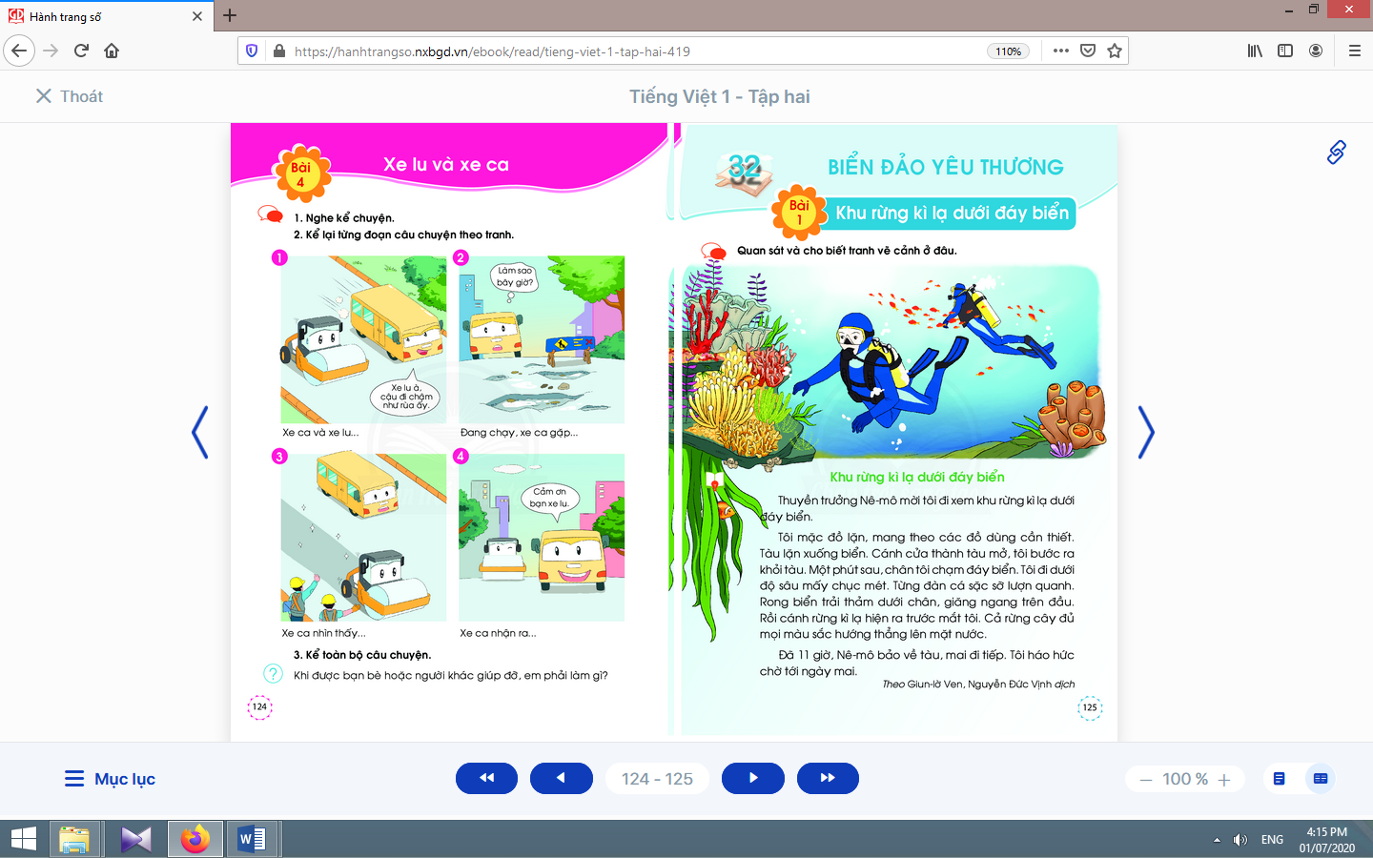  - Học sinh mở sách học sinhtập 2 trang 125.
- Giáo viên giới thiệu tên chủ đề: Biển đảo yêu thương.  - Giáo viên treo tranh giới thiệu sự khác biệt giữa biển và đảo.  - Giáo viên tổ chức cho học sinhtrao đổi với bạn những điều mình biết về biển và đảotheo gợi ý: Con đã từng đến/ thấy biển/ đảo bao giờ chưa? Con thích điều gì nhất ở biển/ đảo? Con biết gì về những loài vật/ loài cây sống ở biển? Con biết gì về các phương tiện đi lại trên biển?  - Giáo viên tổ chức cho học sinh quan sát tranh minh hoạ, đọc tên bài đọc và nói về các sự vật, hình ảnh trong tranh theo gợi ý: Bức tranh vẽ cảnh ở đâu?Dưới đáy biển có những gì?Khu rừng kì lạ dưới đáy biển trong tên bài đọc ở đây là gì? Con biết gì về lặn biển/ rặng san hô?  - Giáo viên cho học sinh xem clip về rặng san hô.  - Giáo viên giới thiệu bài mới và mục tiêu của bài học. | - Học sinh lắng nghe.  - Học sinh quan sát tranh và lắng nghe.  - Học sinhtrao đổi với bạn những điều mình biết về biển và đảo.  - Học sinh hoạt động nhóm đôi, quan sát tranh minh hoạ, đọc tên bài đọc và nói về các sự vật, hình ảnh trong tranh.  - Học sinh quan sát.  - Học sinh lắng nghe.
Nghỉ giữa tiết

2. Khám phá
2.2. Luyện đọc văn bản
* Mục tiêu: Học sinh đọc trơn bài đọc, bước đầu ngắt nghỉ đúng chỗ có dấu câu; đọc đúng các tiếng chứa vần khó đọc.
* Phương pháp, hình thức tổ chức: Đàm thoại, trực quan, vấn đáp; thảo luận nhóm.
* Cách tiến hành:
- Giáo viên đọc mẫu, đặt một vài câu hỏi gợi ý để thu hút sự chú ý của học sinh.  - Giáo viên hướng dẫn học sinh đọc một số từ khó, đồng thời hướng dẫn cách ngắt nghỉ hơi đúng logic ngữ nghĩa.  - Giáo viên tổ chức đọc thành tiếng theo nhóm nhỏ.  - Giáo viên hướng dẫn học sinh giải thích nghĩa của một số từ khó hiểu bằng phương pháp trực quan, đặt câu, dùng ngữ cảnh,… | - Học sinh nghe và quan sát giáo viên đọc mẫu.  - Học sinh đọc một số từ khó như: Nê-mô, cần thiết, tàu, đáy, sặc sỡ, lượn quanh,…;cách ngắt nghỉ hơi đúng logic ngữ nghĩa.  - Học sinhđọc thành tiếng theo nhóm nhỏ.  - Học sinhgiải thích nghĩa của một số từ khó hiểu, ví dụ: thuyền trưởng, sặc sỡ, rong biển,...
TIẾT 2
Hoạt động của giáo viên | Hoạt động của học sinh
2.3. Nhận diện vần và tìm hiểu nội dung bài đọc
* Mục tiêu: Học sinh luyện tập khả năng nhận diện vần thông qua hoạt động tìm trong bài và ngoài bài từ ngữ chứa tiếng có vần cần luyện tập và đặt câu. Nhận diện nhân vật trong truyện và từ ngữ miêu tả hình dáng, màu sắc.
* Phương pháp, hình thức tổ chức: Đàm thoại, trực quan, vấn đáp; thảo luận nhóm.
* Cách tiến hành:
- Giáo viên hướng dẫn học sinh đọc lại bài đọc.  - Giáo viên hướng dẫn học sinh tìm tiếng trong bài có chứa vần anh, ăn, ăng.  - Giáo viên hướng dẫn học sinh tìm từ ngữ ngoài bài chứa tiếng có vần anh, ăn, ăngvà đặt câu. | - Học sinh đọc lại bài đọc.  - Học sinh tìm tiếng trong bài có chứa vần anh, ăn, ăng.  - Học sinh đọc to từ/ tiếng chứa vần anh, ăn, ăng.  - Học sinh tìm từ ngữ ngoài bài chứa tiếng có vần anh, ăn, ăng, đặt câu chứa từ có vần anh, ăn, ăngvừa tìm. Ví dụ: Cành bàng xum xuê lá. Chú thợ lặn đang tìm kiếm con tàu bị mất tích. Cá mập trắng rất hung dữ.
Nghỉ giữa tiết
- Giáo viên hướng dẫn học sinh tìm hiểu bài.  + Đối với học sinh yếu, giáo viên đặt thêm một vài câu hỏi nhỏ hơn.  + Đối với học sinh giỏi, giáo viên hỏi thêm một số câu hỏi.  - Giáo viên đưa ra các đại ý khác nhau theo hình thức trắc nghiệm nhiều lựa chọn để học sinh đối chiếu với các ý đã biết, rồi chọn lựa đại ý đã chọn. Sau đó, giáo viên đặt câu hỏi hướng dẫn học sinh giải thích lí do vì sao. | - Học sinh thảo luận theo nhóm nhỏ để trả lời câu hỏi trong sách học sinh.  - Học sinh thảo luận theo nhóm nhỏ để xác định đại ý của bài đọc.

Kế hoạch bài dạy môn Tiếng Việt lớp 1 tuần 32
CHỦ ĐỀ 32: BIỂN ĐẢO YÊU THƯƠNG
BÀI 1: KHU RỪNG KÌ LẠ DƯỚI ĐÁY BIỂN (tiết 3-4, sách học sinh, trang 126-127)

I. YÊU CẦU CẦN ĐẠT:
1. Kiến thức: Từ tên chủ đề và những kinh nghiệm xã hội của bản thân, trao đổi với bạn nói về những điều học sinh biết về biển và đảo (cảnh biển và các sản vật ở biển).
2. Kĩ năng: Thông qua việc quan sát tranh minh hoạ bài đọc và tên bài đọc, tăng cường khả năng phán đoán về nội dung bài đọc. Đọc trơn bài đọc, bước đầu ngắt nghỉ đúng chỗ có dấu câu. Đọc đúng các tiếng chứa vần khó đọc. Luyện tập khả năng nhận diện vần thông qua hoạt động tìm trong bài và ngoài bài từ ngữ chứa tiếng có vần cần luyện tập và đặt câu. Nhận diện nhân vật trong truyện và từ ngữ miêu tả hình dáng, màu sắc. Viết đúng kiểu chữ hoa chữ t và câu ứng dụng. Hoàn thiện kĩ năng nhìn - viết đoạn văn, nâng cao tốc độ viết. Phân biệt chính tả phương ngữ d-/ gi-, an/ ang. Luyện tập quan sát tranh và sử dụng từ ngữ chỉ màu sắc. Luyện nói và viết sáng tạo theo gợi ý. Phát triển ý tưởng thông qua việc trao đổi với bạn. Luyện tập nhận diện các yếu tố của một bìa sách và giới thiệu sách.
3. Thái độ: Yêu thích môn học; biết yêu thiên nhiên.
4. Năng lực: Phát triển năng lực hợp tác qua hoạt động nhóm; phát triển năng lực giải quyết vấn đề và sáng tạo qua hoạt động thực hành.
5. Phẩm chất: Bồi dưỡng phẩm chất nhân ái: biết yêu thiên nhiên qua hoạt động luyện nói, nghe, đọc hiểu, viết.
II. ĐỒ DÙNG DẠY HỌC:
1. Giáo viên: Tranh minh hoạ/ hình ảnh/ clip có nội dung về biển, đảo, sản vật ở biển; một số tranh ảnh có trong sách học sinh được phóng to; hình minh hoạ từ ngữ chứa tiếng có vần anh, ăn, ăng kèm theo thẻ từ; hình ảnh/ clip về lặn biển và bãi san hô; bảng phụ.
2. Học sinh: Sách học sinh Tiếng Việt tập 2, vở Tập viết, vở bài tập; viết chì, bảng con, …
III. CÁC HOẠT ĐỘNG DẠY HỌC CHỦ YẾU:
TIẾT 3
Hoạt động của giáo viên | Hoạt động của học sinh

2.4. Luyện tập viết hoa chính tả
* Mục tiêu: Học sinh viết đúng kiểu chữ hoa chữ t và câu ứng dụng. Hoàn thiện kĩ năng nhìn - viết đoạn văn, nâng cao tốc độ viết. Phân biệt chính tả phương ngữ d-/ gi-, an/ ang.
* Phương pháp, hình thức tổ chức: Đàm thoại, trực quan, vấn đáp; thảo luận nhóm.
* Cách tiến hành:
a. Tô chữ viết hoa chữ T và viết câu ứng dụng:  a.1. Tô chữ viết hoa chữ T:  - Giáo viên hướng dẫn họcsinh tô và phân tích cấu tạo nét chữ của con chữ T trên bảng.  - Giáo viên lặp lại lần 2 quy trình tô chữ T để học sinh quan sát và ghi nhớ.  - Giáo viên hướng dẫn họcsinh tô chữ T hoa vào vở bài tập, chú ý các điểm đặt bút và điểm kết thúc.  a.2. Viết câu ứng dụng:  - Giáo viên giải thích ý nghĩa của câu ứng dụng.  - Giáo viênhướng dẫn học sinh viết chữ Tàu.  - Giáo viênhướng dẫn học sinh viết phần còn lại.  - Giáo viên hướng dẫn họcsinh viết câu ứng dụng vào vở tập viết, nhắc học sinh chú ý các điểm đặt, điểm kết thúc, nối giữa chữ hoa và chữ thường, khoảng cách giữa các chữ trong một dòng, dấu chấm cuối câu.  - Giáo viên hướng dẫn họcsinh tự đánh giá phần viết của mình và của bạn. | - Học sinh quan sát cách giáo viên tô và phân tích cấu tạo nét chữ của con chữ T.  - Học sinh quan sát quan sát và ghi nhớ, dùng ngón tay viết con chữ T hoa lên không khí hoặc mặt bàn.  - Họcsinh tô chữ T hoa vào vở bài tập, chú ý các điểm đặt bút và điểm kết thúc.  - Họcsinh đọc câu ứng dụng.  - Họcsinhlắng nghe và quan sát.  - Họcsinhlắng nghe và quan sát cách giáo viên viết phần còn lại.  - Họcsinh viết câu ứng dụng vào vở tập viết  - Học sinh tự đánh giá phần viết của mình và của bạn theo hướng dẫn của giáo viên.
Nghỉ giữa tiết
b. Chính tả nhìn - viết:  - Giáo viên giới thiệu về kiểu bài chính tả nhìn- viết và các yêu cầu tương ứng với kiểu bài này.  - Giáo viên hướng dẫn học sinhđọc lại câu văn được yêu cầu viết chính tả và trả lời câu hỏi về nghĩa của câu/ đoạn văn.  - Giáo viên hướng dẫn học sinh đánh vần và giải thích nghĩa một số tiếng/ từ dễ viết sai bằng cách đặt câu.  - Giáo viên yêu cầuhọc sinh giải thích nghĩa của những từ vừa nêu và đặt câu.  - Giáo viên yêu cầu học sinh nhìn và viết đoạn văn vào vở tập viết.  - Giáo viên hướng dẫn học sinh tự đánh giá bài viết của mình và của bạn. | - Học sinh đọc lại câu văn được yêu cầu viết chính tả.  - Học sinh đọc lại câu văn được yêu cầu viết chính tả và trả lời câu hỏi về nghĩa của câu/ đoạn văn.  - Học sinh đánh vần một số tiếng/ từ dễ viết sai như: rong, trải, giăng, ngang, màu sắc.  - Học sinh giải thích nghĩa của những từ vừa nêu và đặt câu.  - Học sinhnhìn và viết đoạn văn vào vở tập viết.  - Học sinh tự đánh giá bài viết của mình và của bạn theo sự hướng dẫn của giáo viên.
c. Bài tập chính tả lựa chọn:  - Giáo viên hướng dẫn học sinh đọc yêu cầu.  - Giáo viên treo tranh gợi ý đính kèm từng bài tập, giáo viên gợi ý bằng các câu hỏi.  - Giáo viên yêu cầu học sinh thực hiện bài tập vào vở bài tập, tự đánh giá bài làm của mình và của bạn.  - Giáo viên yêu cầu học sinh đặt câu (nói miệng, không yêu cầu viết) với những từ vừa điền đúng. | - Học sinh đọc yêu cầu của bài tập chính tả có quy tắcd-/ gi-, an/ ang.  - Học sinh quan sát tranh gợi ý đính kèm từng bài tập và thực hiện bài tập.  - Học sinh thực hiện bài tập vào vở bài tập, tự đánh giá bài làm của mình và của bạn  - Học sinh đặt câu (nói miệng,) với những từ vừa điền đúng.
TIẾT 4
Hoạt động của giáo viên | Hoạt động của học sinh
2.5. Luyện tập nói, viết sáng tạo  * Mục tiêu: Học sinh luyện tập quan sát tranh và sử dụng từ ngữ chỉ màu sắc. Luyện nói và viết sáng tạo theo gợi ý. Phát triển ý tưởng thông qua việc trao đổi với bạn. Luyện tập nhận diện các yếu tố của một bìa sách và giới thiệu sách.  * Phương pháp, hình thức tổ chức: Đàm thoại, trực quan, vấn đáp; thảo luận nhóm.  * Cách tiến hành: | 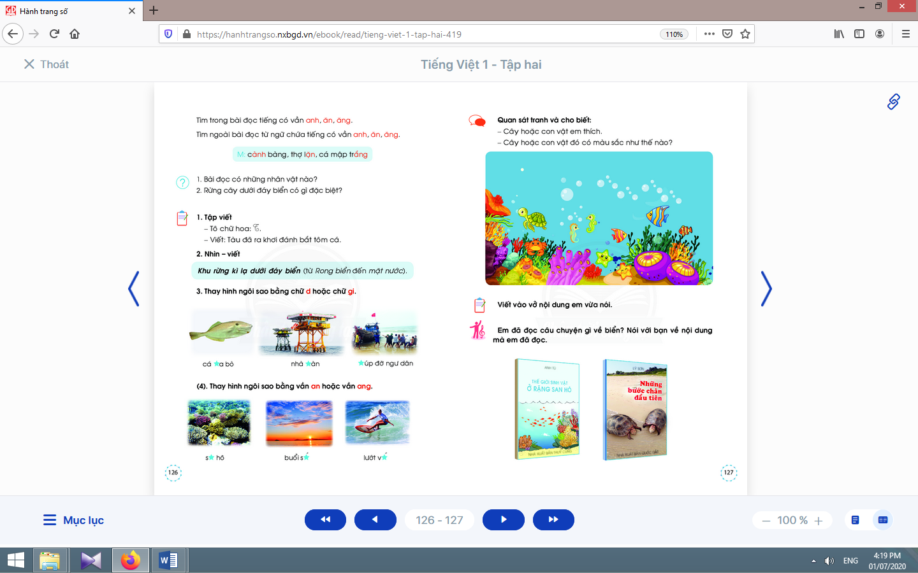
a. Nói sáng tạo:  - Giáo viên hướng dẫn học sinh quan sát tranh và đặt câu hỏi gợi ý: Bức tranh vẽ cảnh ở đâu? Con nhìn thấy những gì trong bức tranh? Con thích cây/ con vật nào? Vì sao? Cây/ con vật đó có màu gì/ như thế nào?  - Giáo viên tổ chức cho học sinh kĩ thuật hoạt động góc để thực hiện nội dung này.  - Giáo viên hướng dẫn học sinh tự đánh giá, nhận xét về phần trình bày của mình và của bạn. | - Học sinh quan sát tranh và chọn một con vật yêu thích.  - Học sinh thực hiện yêu cầu của hoạt động.  - Học sinh tự đánh giá, nhận xét về phần trình bày của mình và của bạn.
Nghỉ giữa tiết
b. Viết sáng tạo:  - Giáo viên hướng dẫn học sinh tìm hiểu cách đổi nội dung vừa nói thành câu văn viết; nhắc học sinh chú ý việc viết hoa đầu câu và sử dụng dấu chấm cuối câu, khoảng cách giữa các chữ trong một câu.  - Giáo viên hướng dẫn học sinh thực hiện yêu cầu viết sáng tạo vào vở.  - Giáo viên hướng dẫn học sinh tự đánh giá, nhận xét về phần trình bày của mình. | - Học sinh tìm hiểu cách đổi nội dung vừa nói thành câu văn viết.  - Học sinh thực hiện yêu cầu viết sáng tạo vào vở.  - Học sinh tự đánh giá, nhận xét về phần trình bày của mình theo hướng dẫn của giáo viên.

3. Hoạt động mở rộng
* Mục tiêu: Học sinh chia sẻ với bạn về một câu chuyện có nội dung liên quan đến biển: tên truyện, tên tác giả, có bao nhiêu nhân vật, chuyện gì xảy ra với nhân vật chính, chi tiết thích nhất.
* Phương pháp, hình thức tổ chức: Đàm thoại, trực quan, vấn đáp; thảo luận nhóm, trò chơi.
* Cách tiến hành:
- Giáo viên hướng dẫn học sinh đọc câu lệnh.  - Giáo viên hướng dẫn học sinh quan sát tranh và đặt câu hỏi gợi ý tìm hiểu nội dung.  - Giáo viên hướng dẫn học sinh xác định yêu cầu của hoạt động mở rộng.  - Giáo viênhướng dẫn học sinh chia sẻ với bạn về một câu chuyện có nội dung liên quan đến biển: tên truyện, tên tác giả, có bao nhiêu nhân vật, chuyện gì xảy ra với nhân vật chính, chi tiết thích nhất. | - Học sinh đọc câu lệnh.  - Học sinh quan sát tranh và trả lời các câu hỏi để phát hiện được nội dung tranh.  - Học sinh xác định yêu cầu: chia sẻ với bạn về một câu chuyện có nội dung liên quan đến biển: tên truyện, tên tác giả, có bao nhiêu nhân vật, chuyện gì xảy ra với nhân vật chính, chi tiết thích nhất.  - Học sinh chia sẻ với bạn về một câu chuyện có nội dung liên quan đến biển: tên truyện, tên tác giả, có bao nhiêu nhân vật, chuyện gì xảy ra với nhân vật chính, chi tiết thích nhất.
4. Hoạt động nối tiếp  a. Củng cố:  - Giáo viên yêu cầu học sinh nhắc lại nội dung vừa học (tên bài, các nhân vật trong bài, chi tiết con thích,…).  b. Dặn dò:  Giáo viên dặn học sinh. | - Học sinh nhắc lại nội dung vừa học.  - Học sinh chuẩn bị cho tiết học sau: bài Thư gửi bố ngoài đảo.

Kế hoạch bài dạy môn Tiếng Việt lớp 1tuần 32
CHỦ ĐỀ 32: BIỂN ĐẢO YÊU THƯƠNG
BÀI 2: THƯ GỬI BỐ NGOÀI ĐẢO (tiết 5-6, sách học sinh tập 2, trang 128-129)

I. YÊU CẦU CẦN ĐẠT:
1. Kiến thức: Từ những kinh nghiệm xã hội của bản thân và việc quan sát tranh minh hoạ, thảo luận về nghề bộ đội hải quân.
2. Kĩ năng: Đọc trơn bài đọc, bước đầu biết cách ngắt nhịp, ngắt nghỉ đúng chỗ có dấu câu, chỗ xuống dòng khi đọc một bài thơ.Luyện tập khả năng nhận diện vần thông qua hoạt động tìm trong bài và ngoài bài tiếng chứa vần cần luyện tập, và đặt câu.Nhận diện chi tiết trong bài thơ.Học thuộc lòng hai khổ thơ.Thực hành nhận diện và giới thiệu sách.
3. Thái độ: Yêu thích môn học; biết yêu thương, quan tâm, chăm sóc người thân trong gia đình, và bồi dưỡng phẩm chất yêu nước; biết kính trọng, biết ơn các chú bộ đội bảo vệ biển đảo của đất nước.
4. Năng lực: Phát triển năng lực hợp tác qua hoạt động nhóm; phát triển năng lực giải quyết vấn đề và sáng tạo qua hoạt động thực hành.
5. Phẩm chất: Bồi dưỡng phẩm chất nhân ái: biết yêu thương, quan tâm, chăm sóc người thân trong gia đình, và bồi dưỡng phẩm chất yêu nước; biết kính trọng, biết ơn các chú bộ đội bảo vệ biển đảo của đất nước qua hoạt động luyện nói, nghe, đọc hiểu, viết.
II. ĐỒ DÙNG DẠY HỌC:
1. Giáo viên: Một số tranh ảnh có trong sách học sinh được phóng to; hình minh hoạ từ ngữ chứa tiếng có vần oai, oay kèm theo thẻ từ; clip về bộ đội hải quân; bảng phụ ghi cách ngắt nhịp, ngưng nghỉ khi đọc bài thơ Thư gửi bố ngoài đảo.
2. Học sinh: Sách học sinh Tiếng Việt tập 2, vở Tập viết, vở bài tập; viết chì, bảng con, …; tranh ảnh về ngôi nhà của mỗi học sinh.
III. CÁC HOẠT ĐỘNG DẠY HỌC CHỦ YẾU:
TIẾT 5
Hoạt động của giáo viên | Hoạt động của học sinh
2.1. Khởi động  * Mục tiêu: Giúp học sinh từ những kinh nghiệm xã hội của bản thân và việc quan sát tranh minh hoạ, thảo luận về nghề bộ đội hải quân.  * Phương pháp, hình thức tổ chức: Đàm thoại, trực quan, vấn đáp; thảo luận nhóm.  * Cách tiến hành:  - Giáo viên tổ chức trò chơi “Nhanh như chớp”. Giáo viên yêu cầu học sinhđọc thuộc lòng một khổ thơ em thích thuộc chủ đề: Biển đảo quê hương.  - Giáo viên hướng dẫn học sinh mở sách, tìm đúng trang của bài học. | 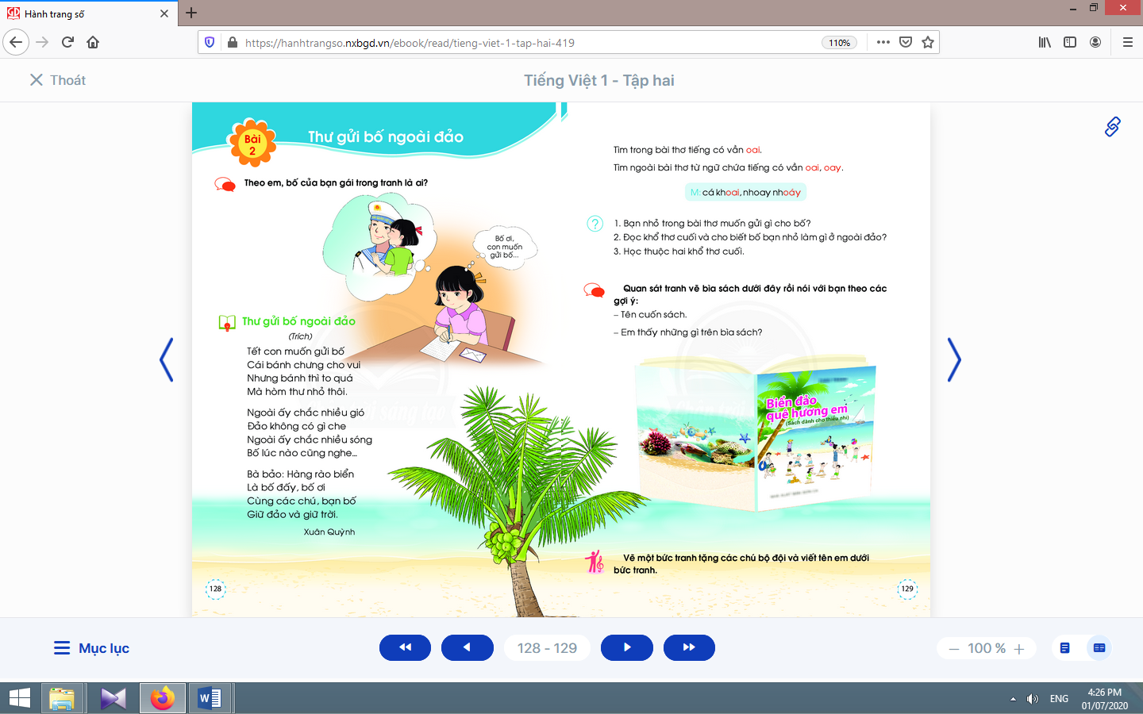  - Học sinh mở sách học sinhtập 2 trang 128.
- Giáo viên giới thiệu tên bài: Thư gửi bố ngoài đảo.  - Giáo viên hướng dẫn học sinh quan sát tranh minh hoạ và nói về hai bạn nhỏ trong tranh theo các câu hỏi gợi ý: Bạn nhỏ đang làm gì? Bạn nhỏ viết thư cho ai? Bố bạn ấy là ai? Con biết gì về những người lính hải quân?  - Giáo viên giới thiệu bài mới và mục tiêu của bài học. | - Học sinhlắng nghe.  - Học sinh hoạt động nhóm, quan sát tranh minh hoạ và nói về hai bạn nhỏ trong tranh.  - Học sinhlắng nghe.
Nghỉ giữa tiết

2. Khám phá
2.2. Luyện đọc văn bản
* Mục tiêu: Học sinh đọc trơn bài đọc, bước đầu biết cách ngắt nhịp, ngắt nghỉ đúng chỗ có dấu câu, chỗ xuống dòng khi đọc một bài thơ; luyện tập khả năng nhận diện vần thông qua hoạt động tìm trong bài và ngoài bài tiếng chứa vần cần luyện tập, và đặt câu.
* Phương pháp, hình thức tổ chức: Đàm thoại, trực quan, vấn đáp; thảo luận nhóm.
* Cách tiến hành:
- Giáo viên đọc mẫu, nhấn mạnh ở những ý thơ chính (Ngoài ấy chắc nhiều gió/ Đảo không có gì che/; Hàng rào biển là bố/; Bố cùng các bạn giữ đảo và giữ trời…  - Giáo viên hướng dẫn học sinh đọc một số từ khó, đồng thời hướng dẫn cách ngắt nghỉ hơi đúng logic ngữ nghĩa.  - Giáo viên tổ chức đọc thành tiếng theo nhóm nhỏ.  - Giáo viên hướng dẫn học sinh giải thích nghĩa của một số từ khó hiểu bằng phương pháp trực quan, đặt câu, dùng ngữ cảnh,…  - Giáo viên hướng dẫn học sinhđọc lại bài đọc, tìm tiếng trong bài có chứa vần oai.  - Giáo viên hướng dẫn học sinhtìm từ ngữ ngoài bài có vần oai, oayvà đặt câu chứa từ có vần oai, oayvừa tìm. | - Học sinh nghe và quan sát giáo viên đọc mẫu.  - Học sinh đọc một số từ khó như: Tết, sóng, cũng, biển, giữ trời, hàng rào,…; cách ngắt nghỉ theo logic ngữ nghĩa, như: Tết/ con muốn gửi bố/, Nhưng/ bánh thì to quá,…  - Học sinhđọc thành tiếng theo nhóm nhỏ.  - Học sinhgiải thích nghĩa của một số từ khó hiểu, ví dụ: giữ trời, giữ biển, hàng rào,...  - Học sinh đọc lại bài đọc, tìm tiếng trong bài có chứa vần oai.  - Học sinh đọc to từ/ tiếng chứa vần oai, oay.  - Học sinh tìm và đặt câu, ví dụ: Mẹ nấu canh cá khoai. Tay mẹ nhoay nhoáy đan từng sợi cước trên tấm lưới.
TIẾT 6
Hoạt động của giáo viên | Hoạt động của học sinh
2.3. Tìm hiểu bài đọc, luyện tập nhận diện và giới thiệu sách
* Mục tiêu: Học sinh nhận diện chi tiết trong bài thơ. Học thuộc lòng hai khổ thơ. Thực hành nhận diện và giới thiệu sách.
* Phương pháp, hình thức tổ chức: Đàm thoại, trực quan, vấn đáp; thảo luận nhóm.
* Cách tiến hành:
a. Tìm hiểu nội dung bài đọc:  - Giáo viên hướng dẫn học sinh tìm hiểu bài.  - Giáo viên hỏi thêm: Bà bảo bố là gì? Bố cùng các chú làm gì?  - Giáo viêngiới thiệu thêm ý “hàng rào biển” ý nói là bố và các bạn của bố đang bảo vệ biển đảo quê hương.  - Giáo viên yêu cầu học sinh học thuộc 2 khổ thơ. | - Học sinh thảo luận theo nhóm nhỏ để trả lời câu hỏi trong sách học sinh.  - Học sinh học thuộc 2 khổ thơ.
Nghỉ giữa tiết
b. Luyện tập nhận diện và giới thiệu sách:  - Giáo viên hướng dẫn học sinh nêu yêu cầu của hoạt động.  - Giáo viêntreo tranh, hướng dẫn học sinh quan sát tranh gợi ý, chú ý các gợi ý.  - Giáo viên hướng dẫn học sinh thực hiện theo cặp đôi hoạt động nói theo yêu cầu. | - Học sinh trao đổi trong nhóm nhỏ về yêu cầu của hoạt động.  - Học sinhquan sát tranh gợi ý, chú ý các gợi ý để thực hiện yêu cầu của bài tập.  - Học sinh thực hiện theo cặp đôi hoạt động nói theo yêu cầu.

3. Hoạt động mở rộng
* Mục tiêu: Học sinh giới thiệu trong nhóm nhỏ về bức vẽ của mình.
* Phương pháp, hình thức tổ chức: Đàm thoại, trực quan, vấn đáp; thảo luận nhóm, trò chơi.
* Cách tiến hành:
- Giáo viên hướng dẫn học sinh đọc câu lệnh.  - Giáo viên hướng dẫn học sinh quan sát tranh vàđặt câu hỏi gợi ý tìm hiểu nội dung.  - Giáo viên hướng dẫn học sinh xác định yêu cầu của hoạt động mở rộng.  - Giáo viên hướng dẫn học sinhgiới thiệu trong nhóm nhỏ về bức vẽ của mình. | - Học sinh đọc câu lệnh.  - Học sinh quan sát tranh và trả lời các câu hỏi để phát hiện được nội dung tranh.  - Học sinh xác định yêu cầu: giới thiệu trong nhóm nhỏ về bức vẽ của mình.  - Học sinh giới thiệu trong nhóm nhỏ về bức vẽ của mình.
4. Hoạt động nối tiếp  a. Củng cố:  - Giáo viên yêu cầu học sinh nhắc lại nội dung vừa được học (tên bài, các trò chơi có trong bài, khổ thơ em thích,…).  b. Dặn dò:  Giáo viên dặn học sinh. | - Học sinh nhắc lại nội dung vừa học.  - Học sinh đọc thuộc lòng ở nhà; có ý thức giữ gìn môi trường sạch đẹp; chuẩn bị bài: Nữ hoàng của đảo.

Kế hoạch bài dạy môn Tiếng Việt lớp 1tuần 32
CHỦ ĐỀ 32: BIỂN ĐẢO YÊU THƯƠNG
BÀI 3: NỮ HOÀNG CỦA ĐẢO (tiết 7-8, sách học sinh, trang 130-131)

I. YÊU CẦU CẦN ĐẠT:
1. Kiến thức: Từ những kinh nghiệm xã hội của bản thân, nói về phần hoạt động trồng cây giữ biển đảo.
2. Kĩ năng: Đọc trơn bài đọc, bước đầu ngắt nghỉ đúng chỗ có dấu câu. Luyện tập khả năng nhận diện vần thông qua hoạt động tìm trong bài và ngoài bài từ ngữ chứa tiếng có vần cần luyện tập, và đặt câu. Nhận diện chi tiết trong bài đọc dựa vào các cụm từ đứng trước hoặc sau nó.Viết đúng kiểu chữ hoa chữ U và câu ứng dụng. Thực hành kĩ năng nghe – viết đoạn văn. Ôn luyện quy tắc chính tả g-/ gh- và phân biệt đúng chính tả dấu hỏi – dấu ngã. Luyện nói và viết sáng tạo theo gợi ý. Phát triển ý tưởng thông qua việc trao đổi với bạn.
3. Thái độ: Yêu thích môn học; biết yêu cây cối, cảnh vật và có những việc làm thiết thực bảo vệ thiên nhiên.
4. Năng lực: Phát triển năng lực hợp tác qua hoạt động nhóm; phát triển năng lực giải quyết vấn đề và sáng tạo qua hoạt động thực hành.
5. Phẩm chất: Bồi dưỡng phẩm chất yêu thiên nhiên - biết yêu cây cối, cảnh vật và có những việc làm thiết thực bảo vệ thiên nhiên qua hoạt động đọc hiểu.
II. ĐỒ DÙNG DẠY HỌC:
1. Giáo viên: Một số tranh ảnh, mô hình hoặc vật thật dùng minh hoạ từ ngữ chứa tiếng có vần uông, uôn kèm theo thẻ từ; clip về quần đảo Hoàng Sa, Trường Sa, bộ đội ở đảo Trường Sa; mẫu tô chữ viết hoa và khung chữ mẫu chữ U; bảng phụ ghi nội dung cần chú ý luyện đọc.
2. Học sinh: Sách học sinh Tiếng Việt tập 2, vở Tập viết, vở bài tập; viết chì, bảng con, …
IV. CÁC HOẠT ĐỘNG DẠY HỌC CHỦ YẾU
TIẾT 7
Hoạt động của giáo viên | Hoạt động của học sinh
2.1. Khởi động  * Mục tiêu: Giúp học sinh từ những kinh nghiệm xã hội của bản thân, nói về phần hoạt động trồng cây giữ biển đảo.  * Phương pháp, hình thức tổ chức: Đàm thoại, trực quan, vấn đáp; thảo luận nhóm.  * Cách tiến hành:  - Giáo viên tổ chức trò chơi “Ai nhanh - Ai đúng”. Giáo viên yêu cầu học sinhtên bài, các nhân vật trong bài, chi tiết em thích,… của bài trước.  - Giáo viên hướng dẫn học sinh mở sách, tìm đúng trang của bài học. | 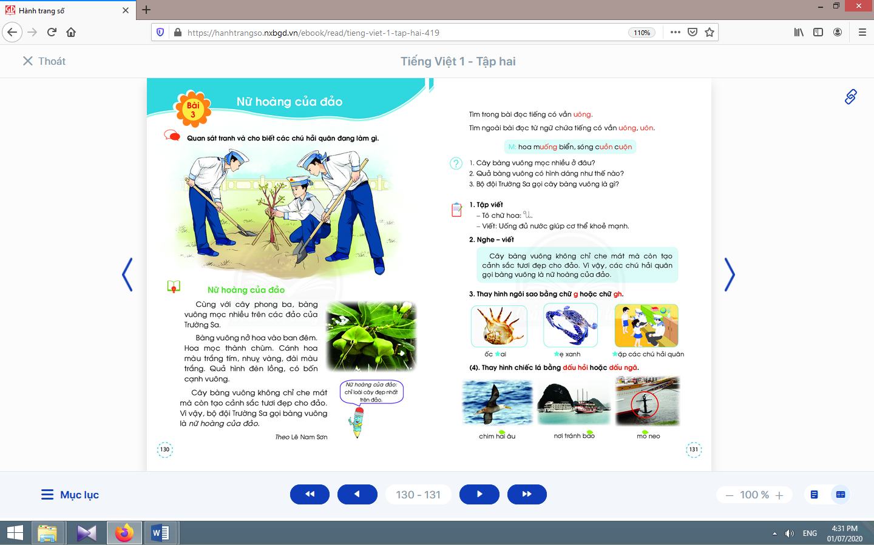  - Học sinh mở sách học sinhtập 2 trang 130.
- Giáo viêntreo tranh, hướng dẫn học sinh quan sát tranh minh hoạ và nói về các nhân vật, cảnh vật, trạng thái cảm xúc trong tranh qua các câu hỏi gợi ý: Tranh có những ai?Các chú hải quân đang làm gì? Con nghĩ các chú sẽ trồng cây gì trên đảo?Vì sao cần phải trồng cây?  - Giáo viên giới thiệu bài mới và mục tiêu của bài học. | - Học sinh hoạt động cặp đôi, quan sát tranh minh hoạ và nói về các nhân vật, cảnh vật, trạng thái cảm xúc trong tranh.  - Học sinhlắng nghe.
Nghỉ giữa tiết

2. Khám phá
2.2. Luyện đọc văn bản
* Mục tiêu: Học sinh đọc trơn bài đọc, bước đầu ngắt nghỉ đúng chỗ có dấu câu.
* Phương pháp, hình thức tổ chức: Đàm thoại, trực quan, vấn đáp; thảo luận nhóm.
* Cách tiến hành:
- Giáo viên đọc mẫu, đặt một vài câu hỏi gợi ý để thu hút sự chú ý của học sinh.  - Giáo viên hướng dẫn học sinh đọc một số từ khó, đồng thời hướng dẫn cách ngắt nghỉ hơi theo dấu câu, cụm từ.  - Giáo viên tổ chức đọc thành tiếng theo nhóm nhỏ để đảm bảo từng học sinh đều đọc hết bài đọc, lưu ý việc sửa cách phát âm/ việc đọc sai của học sinh.  - Giáo viên hướng dẫn học sinh giải thích nghĩa của một số từ khó hiểu bằng phương pháp trực quan, đặt câu, dùng ngữ cảnh,… | - Học sinh nghe và quan sát giáo viên đọc mẫu.  - Học sinh đọc một số từ khó đọc như nữ hoàng, Trường Sa, trắng, vuông,…; cách ngắt nghỉ hơi theo dấu câu, cụm từ.  - Học sinh đọc thành tiếng theo nhóm nhỏ.  - Học sinh giải thích nghĩa của một số từ khó hiểu theo hướng dẫn của giáo viên, ví dụ như: nữ hoàng, cây phong ba, cảnh sắc.
TIẾT 8
Hoạt động của giáo viên | Hoạt động của học sinh
2.3. Nhận diện vần, tìm hiểu bài đọc
* Mục tiêu: Học sinh luyện tập khả năng nhận diện vần thông qua hoạt động tìm trong bài và ngoài bài từ ngữ có tiếng chứa vần cần luyện tập, và đặt câu. Nhận diện chi tiết trong bài đọc dựa vào các cụm từ đứng trước hoặc sau nó.
* Phương pháp, hình thức tổ chức: Đàm thoại, trực quan, vấn đáp; thảo luận nhóm.
* Cách tiến hành:
- Giáo viên hướng dẫn họcsinh đọc lại bài đọc.  - Giáo viên hướng dẫn họcsinh đọc to từ/ tiếng chứa vần uông.  - Giáo viên hướng dẫn họcsinh tìm từ ngữ ngoài bài chứa tiếng có vần uông, uôn. | - Học sinh đọc lại bài đọc, tìm tiếng trong bài có chứa chứa vần uông.  - Học sinh đọc to từ/ tiếng chứa vần uông.  - Học sinh tìm từ ngữ ở ngoài bài có vần uông, uôn, đặt câu với một số từ vừa tìm được, ví dụ: Hoa muống biển màu tím ngát. Sóng cuồn cuộn đổ ập vào bờ cát.  - Học sinh đọc từ mẫu trong sách học sinh và giải thích nghĩa của từ để tìm từ ngữ ngoài bài chứa tiếng có vần uông, uôn.
Nghỉ giữa tiết
- Giáo viên hướng dẫn học sinh tìm hiểu bài.  - Giáo viên đưa ra các đại ý khác nhau theo hình thức trắc nghiệm nhiều lựa chọn để học sinh đối chiếu với các ý đã biết, rồi chọn lựa đại ý đã chọn. Sau đó, giáo viên đặt câu hỏi hướng dẫn học sinh giải thích lí do vì sao. | - Học sinh thảo luận theo nhóm nhỏ để trả lời câu hỏi trong sách học sinh.  - Học sinh thảo luận theo nhóm nhỏ để xác định đại ý của bài đọc.

Kế hoạch bài dạy môn Tiếng Việt lớp 1 tuần 32
CHỦ ĐỀ 32: BIỂN ĐẢO YÊU THƯƠNG
BÀI 3: NỮ HOÀNG CỦA ĐẢO (tiết 9-10, sách học sinh, trang 131-132)

I. YÊU CẦU CẦN ĐẠT:
1. Kiến thức: Từ những kinh nghiệm xã hội của bản thân, nói về phần hoạt động trồng cây giữ biển đảo.
2. Kĩ năng: Đọc trơn bài đọc, bước đầu ngắt nghỉ đúng chỗ có dấu câu. Luyện tập khả năng nhận diện vần thông qua hoạt động tìm trong bài và ngoài bài từ ngữ chứa tiếng có vần cần luyện tập, và đặt câu. Nhận diện chi tiết trong bài đọc dựa vào các cụm từ đứng trước hoặc sau nó.Viết đúng kiểu chữ hoa chữ U và câu ứng dụng. Thực hành kĩ năng nghe – viết đoạn văn. Ôn luyện quy tắc chính tả g-/ gh- và phân biệt đúng chính tả dấu hỏi – dấu ngã. Luyện nói và viết sáng tạo theo gợi ý. Phát triển ý tưởng thông qua việc trao đổi với bạn.
3. Thái độ: Yêu thích môn học; biết yêu cây cối, cảnh vật và có những việc làm thiết thực bảo vệ thiên nhiên.
4. Năng lực: Phát triển năng lực hợp tác qua hoạt động nhóm; phát triển năng lực giải quyết vấn đề và sáng tạo qua hoạt động thực hành.
5. Phẩm chất: Bồi dưỡng phẩm chất yêu thiên nhiên - biết yêu cây cối, cảnh vật và có những việc làm thiết thực bảo vệ thiên nhiên qua hoạt động đọc hiểu.
II. ĐỒ DÙNG DẠY HỌC:
1. Giáo viên: Một số tranh ảnh, mô hình hoặc vật thật dùng minh hoạ từ ngữ chứa tiếng có vần uông, uôn kèm theo thẻ từ; clip về quần đảo Hoàng Sa, Trường Sa, bộ đội ở đảo Trường Sa; mẫu tô chữ viết hoa và khung chữ mẫu chữ U; bảng phụ ghi nội dung cần chú ý luyện đọc.
2. Học sinh: Sách học sinh Tiếng Việt tập 2, vở Tập viết, vở bài tập; viết chì, bảng con, …
III. CÁC HOẠT ĐỘNG DẠY HỌC CHỦ YẾU:
TIẾT 9
Hoạt động của giáo viên | Hoạt động của học sinh

2.4. Luyện tập viết hoa chính tả
* Mục tiêu: Học sinh viết đúng kiểu chữ hoa chữ U và câu ứng dụng. Thực hành kĩ năng nghe - viết đoạn văn. Ôn luyện quy tắc chính tả g-/ gh- và phân biệt đúng chính tả dấu hỏi - dấu ngã.
* Phương pháp, hình thức tổ chức: Đàm thoại, trực quan, vấn đáp; thảo luận nhóm.
* Cách tiến hành:
a. Tô chữ viết hoa chữ U và viết câu ứng dụng:  a.1. Tô chữ viết hoa chữ U:  - Giáo viên hướng dẫn họcsinh tô và phân tích cấu tạo nét chữ của con chữ U trên bảng.  - Giáo viên lặp lại lần 2 quy trình tô chữ U để học sinh quan sát và ghi nhớ.  - Giáo viên hướng dẫn họcsinh tô chữ U hoa vào vở bài tập, chú ý các điểm đặt bút và điểm kết thúc.  a.2. Viết câu ứng dụng:  - Giáo viên giải thích ý nghĩa của câu ứng dụng.  - Giáo viênhướng dẫn học sinh viết từ: Uống.  - Giáo viênhướng dẫn học sinh viết phần còn lại.  - Giáo viên hướng dẫn họcsinh viết câu ứng dụng vào vở tập viết, nhắc học sinh chú ý các điểm đặt, điểm kết thúc, nối giữa chữ hoa và chữ thường, khoảng cách giữa các chữ trong một dòng, dấu chấm cuối câu.  - Giáo viên hướng dẫn họcsinh tự đánh giá phần viết của mình và của bạn. | - Học sinh quan sát cách giáo viên tô và phân tích cấu tạo nét chữ của con chữ U.  - Học sinh quan sát quan sát và ghi nhớ, dùng ngón tay viết con chữ U hoa lên không khí hoặc mặt bàn.  - Họcsinh tô chữ U hoa vào vở bài tập, chú ý các điểm đặt bút và điểm kết thúc.  - Họcsinh đọc câu ứng dụng.  - Họcsinhlắng nghe và quan sát.  - Họcsinhlắng nghe và quan sát cách giáo viên viết phần còn lại.  - Họcsinh viết câu ứng dụng vào vở tập viết  - Học sinh tự đánh giá phần viết của mình và của bạn theo hướng dẫn của giáo viên.
Nghỉ giữa tiết
b. Chính tả nghe - viết:  - Giáo viên giới thiệu về kiểu bài chính tả nghe - viết và các yêu cầu tương ứng với kiểu bài này.  - Giáo viên hướng dẫn học sinh đọc lại câu văn được yêu cầu viết chính tả và trả lời câu hỏi về nghĩa của câu/ đoạn văn.  - Giáo viên hướng dẫn học sinh đánh vần và giải thích nghĩa một số tiếng/ từ dễ viết sai bằng cách đặt câu.  - Giáo viên yêu cầuhọc sinh giải thích nghĩa của những từ vừa nêu và đặt câu.  - Giáo viên đọc cho học sinh viết vào vở.  - Giáo viên hướng dẫn học sinh tự đánh giá bài viết của mình và của bạn. | - Học sinh đọc lại câu văn được yêu cầu viết chính tả.  - Học sinh đọc lại câu văn được yêu cầu viết chính tả và trả lời câu hỏi về nghĩa của câu/ đoạn văn.  - Học sinh đánh vần một số tiếng/ từ dễ viết sai như: mát, sắc, chiến sĩ, nữ hoàng.  - Học sinh giải thích nghĩa của những từ vừa nêu và đặt câu.  - Học sinhnghegiáo viên đọc và viết câu văn vào vở tập viết.  - Học sinh tự đánh giá bài viết của mình và của bạn theo sự hướng dẫn của giáo viên.
c. Bài tập chính tả lựa chọn:  - Giáo viên hướng dẫn học sinh đọc yêu cầu.  - Giáo viên yêu cầu học sinhnhắc lại quy tắc chính tả g-/ gh- và phân biệt đúng chính tả dấu hỏi - dấu ngã.  - Giáo viên yêu cầu học sinh tìm thêm một số từ thể hiện quy tắc này.  - Giáo viên treo tranh gợi ý đính kèm từng bài tập, giáo viên gợi ý bằng các câu hỏi.  - Giáo viên yêu cầu học sinh thực hiện bài tập vào vở bài tập, tự đánh giá bài làm của mình và của bạn.  - Giáo viên yêu cầu học sinh đặt câu (nói miệng, không yêu cầu viết) với những từ vừa điền đúng. | - Học sinh đọc yêu cầu của bài tập chính tả có quy tắc.  - Học sinh nhắc lại quy tắc chính tả g-/ gh- và phân biệt đúng chính tả dấu hỏi - dấu ngã.  - Học sinh tìm thêm một số từ thể hiện quy tắc này.  - Học sinh quan sát tranh gợi ý đính kèm từng bài tập và thực hiện bài tập.  - Học sinh thực hiện bài tập vào vở bài tập, tự đánh giá bài làm của mình và của bạn  - Học sinh đặt câu (nói miệng,) với những từ vừa điền đúng.
TIẾT 10
Hoạt động của giáo viên | Hoạt động của học sinh
2.5. Luyện tập nói, viết sáng tạo  * Mục tiêu: Học sinh luyện nói và viết sáng tạo theo gợi ý; phát triển ý tưởng thông qua việc trao đổi với bạn.  * Phương pháp, hình thức tổ chức: Đàm thoại, trực quan, vấn đáp; thảo luận nhóm.  * Cách tiến hành: | 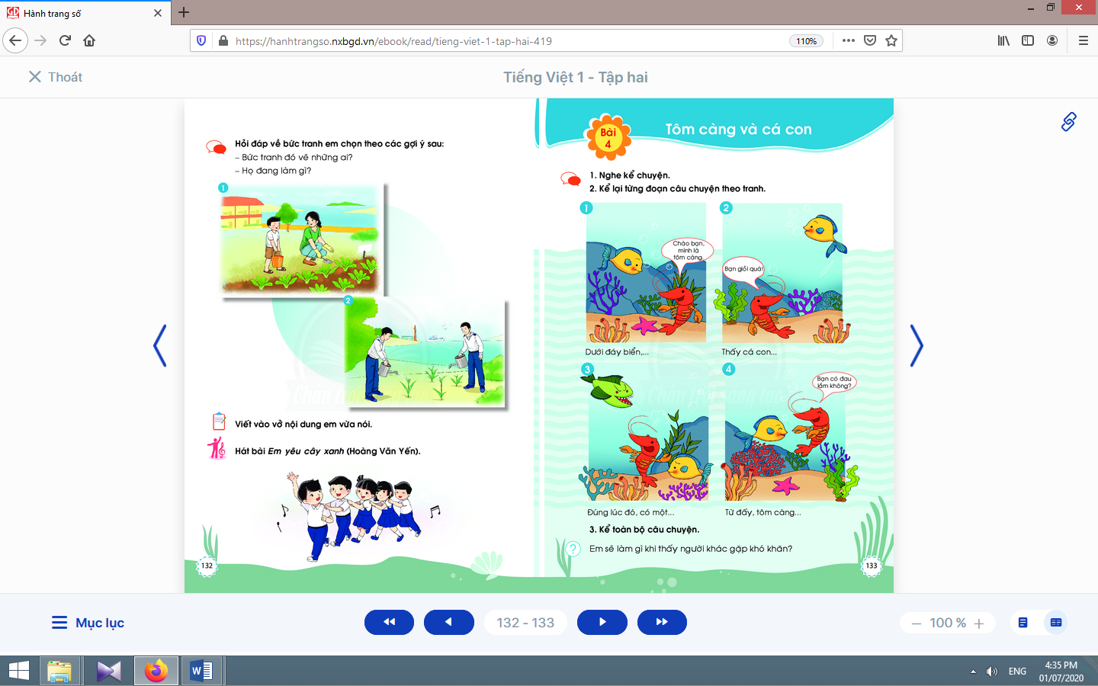
a. Nói sáng tạo:  - Giáo viên hướng dẫn học sinh đọc yêu cầu của bài tập và quan sát tranh gợi ý.  - Giáo viên yêu cầu học sinh thực hiện hoạt động. | - Học sinh trao đổi trong nhóm nhỏ yêu cầu của hoạt động.  - Học sinh quan sát tranh và các câu hỏi gợi ý để thực hiện yêu cầu của bài tập, chú ý phần bóng nói của 2 nhân vật.  - Học sinh thực hiện yêu cầu của hoạt động theo nhóm.
Nghỉ giữa tiết
b. Viết sáng tạo:  - Giáo viên hướng dẫn học sinh tìm hiểu cách đổi nội dung vừa nói thành câu văn viết.  - Giáo viên hướng dẫn học sinh thực hiện yêu cầu viết sáng tạo vào vở.  - Giáo viên hướng dẫn học sinh tự đánh giá, nhận xét về phần trình bày của mình. | - Học sinh tìm hiểu cách đổi nội dung vừa nói thành câu văn viết.  - Học sinh thực hiện yêu cầu viết sáng tạo vào vở.  - Học sinh tự đánh giá, nhận xét về phần trình bày của mình theo hướng dẫn của giáo viên.

3. Hoạt động mở rộng
* Mục tiêu: Học sinh hát bài Em yêu cây xanh của nhạc sĩ Hoàng Văn Yến.
* Phương pháp, hình thức tổ chức: Đàm thoại, trực quan, vấn đáp; thảo luận nhóm, trò chơi.
* Cách tiến hành:
- Giáo viên hướng dẫn học sinhđọc câu lệnh.  - Giáo viên hướng dẫn học sinh quan sát tranh vàđặt câu hỏi gợi ý tìm hiểu nội dung.  - Giáo viên hướng dẫn học sinh xác định yêu cầu của hoạt động mở rộng.  - Giáo viênhướng dẫn học sinh hát bài Em yêu cây xanh của nhạc sĩ Hoàng Văn Yến. | - Học sinhđọc câu lệnh.  - Học sinh quan sát tranh và trả lời các câu hỏi để phát hiện được nội dung tranh.  - Học sinh xác định yêu cầu: hát bài Em yêu cây xanh của nhạc sĩ Hoàng Văn Yến.  - Học sinhhát bài Em yêu cây xanh của nhạc sĩ Hoàng Văn Yến.
4. Hoạt động nối tiếp  a. Củng cố:  - Giáo viên yêu cầu học sinh nhắc lại nội dung vừa được học (tên bài, các cây được nói đến trong bài, chi tiết em thích,…).  b. Dặn dò:  Giáo viên dặn học sinh. | - Học sinh nhắc lại nội dung vừa học.  - Học sinh chuẩn bị cho tiết học sau: bài Thực hành.

Kế hoạch bài dạy môn Tiếng Việt lớp 1 tuần 32
CHỦ ĐỀ 32: BIỂN ĐẢO YÊU THƯƠNG
THỰC HÀNH (tiết 11 – Ngoài sách học sinh)

I. YÊU CẦU CẦN ĐẠT:
1. Kiến thức: Học sinh có hiểu biết ban đầu về biển đảo quê hương; nhận biếttừ chỉ con vật, từ chỉ màu sắc, từ chỉ hoạt động có trong câu đố.
2. Kĩ năng: Học sinh đọc trơn và giải câu đố về biển đảo. Chỉ ra từ chỉ con vật, từ chỉ màu sắc, từ chỉ hoạt động có trong câu đố và đặt câu có sử dụng lời giải đố. Luyện nói dựa trên tranh gợi ý. Viết sáng tạo dựa trên những gì đã nói.
3. Thái độ: Yêu thích môn học; hiểu và tôn trọng luật giao thông.
4. Năng lực: Phát triển năng lực quan sát, giải quyết vấn đề và sáng tạo qua việc thực hiện các bài tập.
5. Phẩm chất: Bồi dưỡng phẩm chất nhân ái: yêu quý và giữ gìn biển đảo quê hương thông qua hoạt động nghe nói, đọc hiểu, viết.
II. ĐỒ DÙNG DẠY HỌC:
1. Giáo viên: Bảng phụ ghi các từ ngữ, câu cần thực hành.
2. Học sinh: Sách học sinh, vở Tập viết, vở Bài tập Tiếng Việt tập 2; viết chì, bảng con, …
III. CÁC HOẠT ĐỘNG DẠY HỌC CHỦ YẾU:
Hoạt động của giáo viên | Hoạt động của học sinh
2.1. Luyện đọc và mở rộng vốn từ
* Mục tiêu: Học sinh đọc trơn và giải câu đố về biển đảo. Chỉ ra từ chỉ con vật, từ chỉ màu sắc, từ chỉ hoạt động có trong câu đố và đặt câu có sử dụng lời giải đố.
* Phương pháp, hình thức tổ chức: Đàm thoại, trực quan, vấn đáp; thảo luận nhóm.
* Cách tiến hành:
- Giáo viên tổ chức trò chơi “Ai nhanh -Ai đúng”. Giáo viên yêu cầu học sinh đọc câu thuộc chủ đề Biển đảo quê hương.
- Giáo viên hướng dẫn học sinh đọc yêu cầu của bài tập.  - Giáo viênhướng dẫn học sinhđọc trơn bài đọc.  - Giáo viên hướng dẫn học sinh thảo luận với bạn về các từ chỉ con vật, từ chỉ màu sắc, từ chỉ hoạt động có trong bài đọc.  - Giáo viênhướng dẫn học sinhgiải câu đố, đặt câu có sử dụng lời giải đố và viết vào vở  - Giáo viên hướng dẫn học sinhtự đánh giá bài làm của mình và của bạn. | - Học sinh đọc yêu cầu của bài tập: Luyện tập sử dụng từ chỉ con vật, màu sắc, hoạt động.  - Học sinh đọc trơn bài đọc.  - Học sinh thảo luận với bạn về các từ chỉ con vật, từ chỉ màu sắc, từ chỉ hoạt động có trong bài đọc.  - Học sinhgiải câu đố, đặt câu có sử dụng lời giải đố và viết vào vở  - Học sinhtự đánh giá bài làm của mình và của bạntheo hướng dẫn của giáo viên.
Nghỉ giữa tiết
2.2. Luyện tập nói, viết sáng tạo
* Mục tiêu: Học sinh luyện nói dựa trên tranh gợi ý. Viết sáng tạo dựa trên những gì đã nói.
* Phương pháp, hình thức tổ chức: Đàm thoại, trực quan, vấn đáp; thảo luận nhóm.
* Cách tiến hành:
a. Nói sáng tạo:  - Giáo viên treo tranh.  - Giáo viên hướng dẫn học sinh trao đổi với bạn về các câu gợi ý.  - Giáo viên hướng dẫn học sinh thực hiện bài tập.  b. Viết sáng tạo:  - Giáo viên hướng dẫn học sinh tìm hiểu cách đổi nội dung vừa nói thành câu văn viết.  - Giáo viên hướng dẫn học sinh thực hiện yêu cầu viết sáng tạo vào vở bài tập.  - Giáo viên lưu ý học sinh: viết hoa đầu câu (chữ in hoa) và sử dụng dấu chấm câu, khoảng cách giữa các chữ trong một câu.  - Giáo viên hướng dẫn học sinh tự đánh giá, nhận xét về phần trình bày của mình. | - Học sinh quan sát tranh và đọc các câu hỏi gợi ý.  - Học sinh trao đổi theo nhóm.  - Học sinh thực hiện yêu cầu nói sáng tạo theo cặp đôi.  - Học sinh tìm hiểu cách đổi nội dung vừa nói thành câu văn viết.  - Học sinh thực hiện yêu cầu viết sáng tạo vào vở bài tập.  - Học sinh lắng nghe.  - Học sinh tự đánh giá, nhận xét về phần trình bày của mình theo hướng dẫn.
3. Hoạt động nối tiếp  a. Củng cố:  - Giáo viên yêu cầu học sinh nhắc lại nội dung vừa được học (nội dung mà em cảm thấy hứng thú).  b. Dặn dò:  Giáo viên dặn học sinh. | - Học sinh nhắc lại nội dung vừa được học (nội dung mà em cảm thấy hứng thú).  - Học sinh chuẩn bị kể chuyện: Tôm càng và cá con.

Kế hoạch bài dạy môn Tiếng Việt lớp 1tuần 32
CHỦ ĐỀ 32: BIỂN ĐẢO YÊU THƯƠNG
KỂ CHUYỆN (tiết 12 – sách học sinh tập 2 trang 133)

I. YÊU CẦU CẦN ĐẠT:
1. Kiến thức: Nắm được truyện “Tôm càng và cá con”.
2. Kĩ năng: Phán đoán nội dung câu chuyện dựa vào tên truyện, tên chủ đề và tranh minh hoạ.Nhớ được các tình tiết, diễn biến theo trật tự xảy ra của câu chuyện.Biết dựa vào tranh minh hoạ, các từ ngữ gợi ý để ghi nhớ nội dung của từng đoạn truyện.Kể từng đoạn của câu chuyện, thực hành đóng vai để kể toàn bộ câu chuyện.Trả lời câu hỏi liên hệ bản thân.
3. Thái độ: Yêu thích môn học; biết bày tỏ cảm xúc của bản thân với từng nhân vật trong câu chuyện.
4. Năng lực: Biết điều chỉnh âm lượng giọng kể của bản thân khi kể trong nhóm nhỏ và trước lớp.
5. Phẩm chất: Nhận diện được nội dung câu chuyện, liên hệ bài học với bản thân nhằm bồi dưỡng phẩm chất nhân ái: biết yêu thương, giúp đỡ bè bạn, đặc biệt là khi bạn bè gặp khó khăn, hoạn nạn.
II. ĐỒ DÙNG DẠY HỌC:
1. Giáo viên: Tranh minh hoạ truyện phóng to.
2. Học sinh: Sách học sinh, tìm hiểu trước về câu chuyện sẽ học, …
III. CÁC HOẠT ĐỘNG DẠY HỌC CHỦ YẾU:
Hoạt động của giáo viên | Hoạt động của học sinh
2.1. Khởi động
* Mục tiêu: Học sinh phán đoán nội dung câu chuyện dựa vào tên truyện, tên chủ đề và tranh minh hoạ.
* Phương pháp, hình thức tổ chức: Đàm thoại, trực quan, vấn đáp; thảo luận nhóm đôi.
* Cách tiến hành:
- Giáo viên gọi vài học sinh kể chuyện tuần trước và trả lời câu hỏi của giáo viên.
- Giáo viên treo tranh minh họa truyện “Tôm càng và cá con”.  - Giáo viên nêu các câu hỏi kích thích phỏng đoán nội dung câu chuyện: Các bức tranh có các con vật nào? Câu chuyện diễn ra ở đâu?Có chuyện gì xảy ra với cá con?Tôm càng đã làm gì để cứu bạn?  - Giáo viên dùng tên truyện và tranh minh hoạ để giới thiệu bài mới. | - Học sinh quan sát tranh.  - Học sinh dựa vào tên truyện, tranh minh hoạ để phán đoán và trao đổi với bạn về nội dung câu chuyện.  - Học sinh nghe giáo viên giới thiệu bài mới và mục tiêu bài học.
Nghỉ giữa tiết
2.2. Luyện tập nghe kể và kể chuyện
* Mục tiêu: Học sinh nhớđược các tình tiết, diễn biến theo trật tự xảy ra của câu chuyện. Biết dựa vào tranh minh hoạ, các từ ngữ gợi ý để ghi nhớ nội dung của từng đoạn truyện. Kể từng đoạn của câu chuyện, thực hành đóng vai để kể toàn bộ câu chuyện.
* Phương pháp, hình thức tổ chức: Kể chuyện nhóm, cá nhân.
* Cách tiến hành:
- Giáo viên yêu cầu học sinh nhắc lại cách nhận diện lời của nhân vật và cách sử dụng giọng nói phù hợp với lời của từng nhân vật.  - Giáo viênkể mẫu lần một toàn bộ câu chuyện, chú ý dùng giọng điệu khác nhau cho từng lời nhân vật và hoàn cảnh; yêu cầu học sinh liên hệ nội dung câu chuyện với những phán đoán lúc trước của mình.  - Giáo viên dùng câu hỏi kích thích phỏng đoán: Thấy cá con uốn lượn nhẹ nhàng, tôm càng có thái độ như thế nào? Tôm càng phát hiện ra cá dữ trong lúc nào? Cá con thoát nạn ra sao?  - Giáo viên kể lần 2 theo từng đoạn.  - Giáo viên yêu cầu học sinh kể từng đoạn của câu chuyện, dùng cụm từ gợi ý dưới tranh để ghi nhớ nội dung truyện.  - Giáo viên yêu cầu học sinh (nhóm học sinh) thực hiện kể toàn bộ câu chuyện trước lớp.  - Giáo viên làm người dẫn chuyện, yêu cầu nhóm học sinh đóng vai kể toàn bộ câu chuyện trước lớp.  - Giáo viên yêu cầu học sinh nhận xét, đánh giá về các nhân vật và nội dung câu chuyện. | - Học sinh nhắc lại cách nhận diện lời của nhân vật và cách sử dụng giọng nói phù hợp với lời của từng nhân vật.  - Học sinh nghe giáo viên kể mẫu lần một toàn bộ câu chuyện và liên hệ nội dung câu chuyện với những phán đoán lúc trước của mình.  - Học sinhnghe kể lần 2 theo từng đoạn và quan sát tranh minh hoạ theo đúng trật tự diễn biến của câu chuyện.  - Học sinh kể từng đoạn của câu chuyện với bạn trong nhóm nhỏ với âm lượng nhỏ, đủ nghe trong nhóm nhỏ.  - Học sinh (nhóm học sinh) thực hiện kể toàn bộ câu chuyện trước lớp.  - Nhóm học sinh thực hành đóng vai (tôm càng, cá con, cá dữ) để kể lại toàn bộ câu chuyện trước lớp.  - Học sinh trả lời các câu hỏi gợi ý của giáo viên để nhận xét, đánh giá về các nhân vật và nội dung câu chuyện.
3. Hoạt động nối tiếp  a. Củng cố:  - Giáo viên yêu cầu học sinh nhắc lại tên truyện, nhân vật/ chi tiết mà con yêu thích nhất, lí do yêu thích.  b. Dặn dò:  Giáo viên dặn học sinh. | - Học sinh nhắc lại.  - Học sinh đọc, kể lại truyện cho người thân cùng nghe; chuẩn bị bài: Chúng mình thật đặc biệt.

Kế hoạch bài dạy lớp 1 môn Toán tiết 1 - tuần 32
CÁC SỐ ĐẾN 100
EM LÀM ĐƯỢC NHỮNG GÌ? (sách học sinh, trang 144)

I. YÊU CẦU CẦN ĐẠT:
1. Kiến thức: Củng cố kiến thức đã học trong học kì II.
2. Kĩ năng: Đếm nhóm đối tượng trong phạm vi 100 (đếm thêm 1, 2, 5, 10). Sắp xếp nhóm bốn số theo thứ tự. Phân tích số có hai chữ số theo cấu tạo thập phân.
3. Thái độ: Yêu thích môn học; cẩn thận, sáng tạo, hợp tác.
4. Năng lực chú trọng: Tư duy và lập luận toán học, giải quyết vấn đề toán học, giao tiếp toán học.
5. Phẩm chất: Chăm chỉ, trung thực, nhân ái, trách nhiệm.
6. Tích hợp: Toán học và cuộc sống, Tự nhiên và Xã hội, Tiếng Việt.
II. ĐỒ DÙNG DẠY HỌC:
1. Giáo viên: Sách Toán lớp 1; bộ thiết bị dạy toán; mô hình đồng hồ; …..
2. Học sinh: Sách học sinh, vở bài tập; bộ thiết bị học toán; bút, kéo, thước, bảng con; mô hình đồng hồ; ...
III. CÁC HOẠT ĐỘNG DẠY HỌC CHỦ YẾU:

Hoạt động của giáo viên | Hoạt động của học sinh
1. Hoạt động khởi động
* Mục tiêu: Tạo không khí lớp học vui tươi, sinh động kết hợp kiểm tra kiến thức cũ.
* Phương pháp, hình thức tổ chức: Trò chơi.
* Cách tiến hành:
- Giáo viên yêu cầu học sinh đo độ dài của bàn học sinh bằng đơn vị đo xăng-ti-mét. | 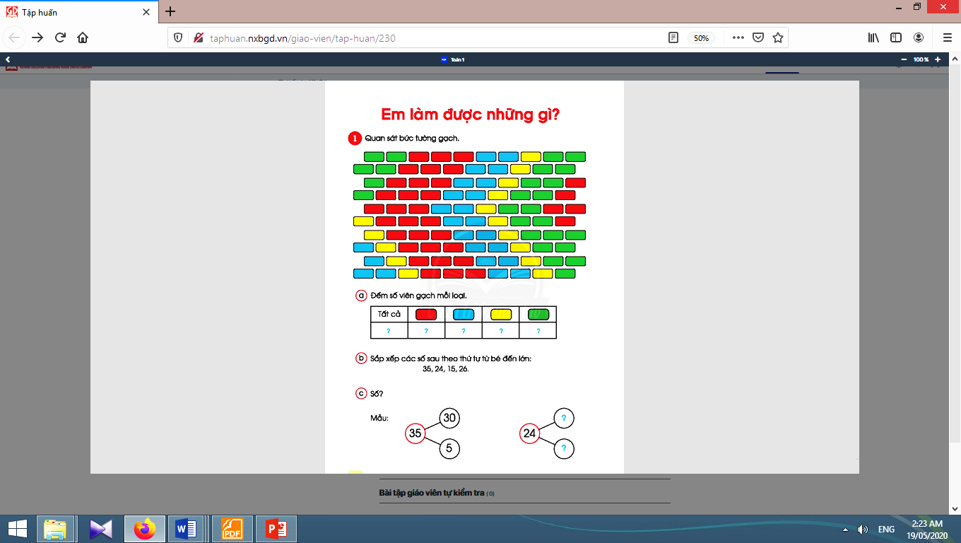  - Học sinh thực hiện.
2. Luyện tập
* Mục tiêu: Giúp học sinh đếm nhóm đối tượng trong phạm vi 100. Sắp xếp nhóm bốn số theo thứ tự. Phân tích số có hai chữ số theo cấu tạo thập phân.
* Phương pháp, hình thức tổ chức: Đàm thoại, trực quan, vấn đáp; thảo luận nhóm.
* Cách tiến hành:
2.1. Bài 1. Quan sát bức tranh gạch: | 2.1. Bài 1:
- Giáo viên hướng dẫn học sinh quan sát bức tường gạch, nhận biết: có 4 loại gạch (theo màu); số hàng gạch, số viên gạch mỗi hàng. | - Học sinh quan sát bức tường gạch, nhận biết: có 4 loại gạch (theo màu); số hàng gạch, số viên gạch mỗi hàng.
a) Đếm số viên gạch mỗi loại: | Câu a)
- Giáo viên yêu cầu học sinh thảo luận tìm cách đếm.  - Khi sửa bài, giáo viên khuyến khích học sinh đếm nhanh.  - Giáo viên mở rộng: Trong thực tế, khoảng trống giữa các viên gạch là gì? Tại sao người ta thường xếp xen kẽ các viên gạch (giữa các hàng)? | - Học sinh thảo luận theonhóm 4 để tìm cách đếm theo 4 cách: thêm 1, 2, 5, 10.  - Học sinh đếm nhanh, số gạch tất cả: 10, 20, 30, …, 90, 100; số gạch xanh lá cây: 10, 20, 21, 22, 23, 24, 25, 26.  - Học sinh viết số gạch ra bảng con và đọc số: 100, 35, 24, 15, 26.
b) Sắp xếp theo thứ tự từ bé đến lớn: | Câu b)
- Giáo viên hướng dẫn học sinh viết các số 35, 24, 15, 26 theo thứ tự từ bé đến lớn, có thể làm bằng những cách khác nhau (tìm số bé nhất trước hay tìm số lớn nhất trước).  - Giáo viên mở rộng:Bốn số vừa viết có liên quan gì tới câu a?Hãy nói các loại gạch từ nhiều tới ít. | - Học sinh viết các số 35, 24, 15, 26 theo thứ tự từ bé đến lớn, có thể làm bằng những cách khác nhau (tìm số bé nhất trước hay tìm số lớn nhất trước).  - Học sinh làm bài, sửa bài và trình bày cách làm. - Học sinh : đỏ, xanh lá cây, xanh dương - xanh da trời, vàng.
Nghỉ giữa tiết
c) Số? | Câu c)
- Giáo viên hướng dẫn học sinh đọc sơ đồ tách - gộp số 35.  - Giáo viên nhắc lại: sơ đồ tách - gộp số theo các chục và đơn vị.  - Giáo viên ôn lại mối liên quan giữa các thành phần của sơ đồ tách - gộp số. | - Học sinh đọc: 35 gồm 30 và 5; gộp 30 và 5 được 35.  - Học sinh làm bài.  - Học sinh nói và chỉ vào sơ đồ:Có tất cả 24 viên gạch xanh dương gồm 2 chục viên và 4 viên. Có 2 chục viên và 4 viên, có tất cả 24 viên.Các số trong hai hình tròn đen gộp lại được số trong hình tròn đỏ.Hình tròn đỏ là “tất cả”.
3. Hoạt động ở nhà:
* Mục tiêu: Tạo điều kiện để phụ huynh kết nối việc học tập của học sinh ở trường và ở nhà, giúp cha mẹ hiểu thêm về con em.
* Phương pháp, hình thức tổ chức: Tự học.
* Cách tiến hành:
- Giáo viên hướng dẫn học sinh về thực hiện tách - gộp số 35 cho người thân cùng xem. | - Học sinh thực hiện tại nhà với người thân.

Kế hoạch bài dạy lớp 1 môn Toántiết 2 - tuần 32
CÁC SỐ ĐẾN 100
EM LÀM ĐƯỢC NHỮNG GÌ? (sách học sinh, trang 145)

I. YÊU CẦU CẦN ĐẠT:
1. Kiến thức: Củng cố kiến thức đã học trong học kì II; bước đầu làm quen bài toán có lời văn.
2. Kĩ năng: Cộng, trừ nhẩm các số tròn chục. Cộng, trừ (không nhớ) trong phạm vi 100.Bước đầu làm quen bài toán có lời văn và giải bài toán có lời văn: viết phép tính, nói câu trả lời (chưa chính thức giới thiệu thuật ngữ bài toán có lời văn).
3. Thái độ: Yêu thích môn học; cẩn thận, sáng tạo, hợp tác.
4. Năng lực chú trọng: Tư duy và lập luận toán học, giải quyết vấn đề toán học, giao tiếp toán học.
5. Phẩm chất: Chăm chỉ, trung thực, nhân ái, trách nhiệm.
6. Tích hợp: Toán học và cuộc sống, Tự nhiên và Xã hội, Tiếng Việt.
II. ĐỒ DÙNG DẠY HỌC:
1. Giáo viên: Sách Toán lớp 1; bộ thiết bị dạy toán; mô hình đồng hồ; …..
2. Học sinh: Sách học sinh, vở bài tập; bộ thiết bị học toán; bút, kéo, thước, bảng con; mô hình đồng hồ; ...
IV. CÁC HOẠT ĐỘNG DẠY HỌC CHỦ YẾU:

Hoạt động của giáo viên | Hoạt động của học sinh
1. Hoạt động khởi động
* Mục tiêu: Tạo không khí lớp học vui tươi, sinh động kết hợp kiểm tra kiến thức cũ.
* Phương pháp, hình thức tổ chức: Trò chơi.
* Cách tiến hành:
- Giáo viên yêu cầu học sinh nói cách tách - gộp số 35. | - Học sinh thực hiện.
2. Luyện tập
* Mục tiêu:Giúp học sinh cộng, trừ nhẩm các số tròn chục. Cộng, trừ (không nhớ) trong phạm vi 100. Bước đầu làm quen bài toán có lời văn và giải bài toán có lời văn: viết phép tính, nói câu trả lời.  * Phương pháp, hình thức tổ chức: Đàm thoại, trực quan, vấn đáp; thảo luận nhóm.  * Cách tiến hành: | 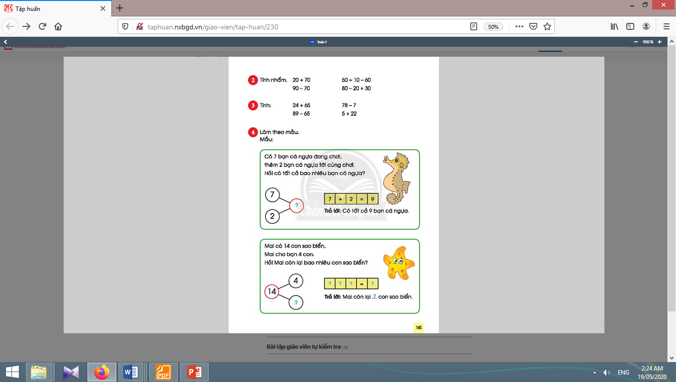
2.2. Bài 2. Tính nhẩm: | 2.2. Bài 2:
- Khi sửa bài, giáo viên cho học sinh nêu lại cách thực hiện. | - Học sinh đọc yêu cầu, làm bài (cột 2 làm từ trái sang phải, chỉ cần viết kết quả cuối cùng), sửa bài và nêu lại cách thực hiện.
2.3. Bài 3. Tính: | 2.3. Bài 3:
- Giáo viên lưu ý học sinh cách đặt tính các phép tính 78 - 7, 5 + 22.  - Khi sửa bài, khuyến khích nói lại cách tính. | - Học sinh đọc yêu cầu, làm bài, sửa bài và nói lại cách tính.
Nghỉ giữa tiết
2.4. Bài 4. Làm theo mẫu: | 2.4. Bài 4:
- Giáo viên hướng dẫn học sinh bước đầu tìm hiểu và giải bài toán có lời văn.  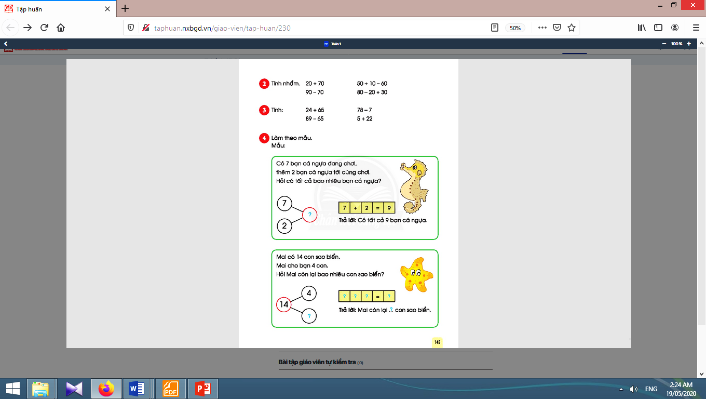  a) Tìm hiểu bài toán:  - Giáo viên đọc lớn bài toán 1 lần, giải thích các từ lạ đối với học sinh.  - Giáo viên hướng dẫn học sinh xác định: bài toán Hỏi gì? Biết gì?  b) Tìm cách giải:  - Giáo viên hướng dẫn học sinh viết sơ đồ tách - gộp số để tìm hiểu cấu trúc của bài toán, sau đóviết vào sơ đồ, nên bắt đầu từ vòng tròn đỏ - thể hiện “tất cả”.Dựa vào sơ đồ, xác định tách hay gộp, chọn phép tính để tìm số bạn cá ngựa có tất cả.  c) Giải bài toán:  - Giáo viên hướng dẫn học sinh nói câu trả lời.  d) Kiểm tra lại:  - Giáo viên giúp học sinh kiểm tra cách làm: xem câu trả lời và phép tính có đúng là để tìm cái mà đề bài yêu cầu; kiểm tra lại việc tính toán.  e) Luyện tập:  - Khi các nhóm trình bày, giáo viên khuyến khích các em nói theo trình tự mẫu. | - Học sinh lần lượt đọc lớn đề bài, cả lớp đọc thầm, đọc đồng thanh.  - Học sinh xác định: bài toán Hỏi gì? Biết gì?  + Hỏi: có tất cả bao nhiêu bạn cá ngựa?  + Biết: có 7 bạn đang chơi, thêm 2 bạn cá ngựa.  - Học sinh viết vào sơ đồ, nên bắt đầu từ vòng tròn đỏ - thể hiện “tất cả”.  - Học sinhdựa vào sơ đồ, xác định tách hay gộp, chọn phép tính để tìm số bạn cá ngựa có tất cả.  - Học sinh viết phép tính ra bảng con: 7 + 2 = 9  và nói câu trả lời (nhiều bạn được nói).  - Học sinh tự kiểm tra mình và kiểm tra bạn.  - Học sinh làm theo nhóm 4, thảo luận và giải bài toán, nói theo trình tự mẫu.
3. Hoạt động ở nhà:
* Mục tiêu: Tạo điều kiện để phụ huynh kết nối việc học tập của học sinh ở trường và ở nhà, giúp cha mẹ hiểu thêm về con em.
* Phương pháp, hình thức tổ chức: Tự học.
* Cách tiến hành:
- Giáo viên hướng dẫn học sinh về thực hiện tách - gộp số 9 và 14 cho người thân cùng xem. | - Học sinh thực hiện tại nhà với người thân.

Kế hoạch bài dạy lớp 1 môn Toántiết 3 - tuần 32
CÁC SỐ ĐẾN 100
EM LÀM ĐƯỢC NHỮNG GÌ? (sách học sinh, trang 146-147)

I. YÊU CẦU CẦN ĐẠT:
1. Kiến thức: Củng cố kiến thức đã học trong học kì II.
2. Kĩ năng: Đọc giờ đúng trên đồng hồ. Giải quyết vấn đề có liên quan đến thời gian. Giải quyết vấn đề thực tiễn đơn giản liên quan đến đo độ dài: dùng số đo gang tay theo xăng-ti-mét, tìm số đo độ dài của vật cụ thể.
3. Thái độ: Yêu thích môn học; cẩn thận, sáng tạo, hợp tác.
4. Năng lực chú trọng: Tư duy và lập luận toán học, giải quyết vấn đề toán học, giao tiếp toán học.
5. Phẩm chất: Chăm chỉ, trung thực, nhân ái, trách nhiệm.
6. Tích hợp: Toán học và cuộc sống, Tự nhiên và Xã hội, Tiếng Việt.
II. ĐỒ DÙNG DẠY HỌC:
1. Giáo viên: Sách Toán lớp 1; bộ thiết bị dạy toán; mô hình đồng hồ; …..
2. Học sinh: Sách học sinh, vở bài tập; bộ thiết bị học toán; bút, kéo, thước, bảng con; mô hình đồng hồ; ...
III. CÁC HOẠT ĐỘNG DẠY HỌC CHỦ YẾU:

Hoạt động của giáo viên | Hoạt động của học sinh
1. Hoạt động khởi động
* Mục tiêu: Tạo không khí lớp học vui tươi, sinh động kết hợp kiểm tra kiến thức cũ.
* Phương pháp, hình thức tổ chức: Trò chơi.
* Cách tiến hành:
- Giáo viên yêu cầu học sinh thực hiện tách - gộp số 9 và 14. | - Học sinh  thực hiện.
2. Luyện tập
* Mục tiêu: Giúp học sinh đọc giờ đúng trên đồng hồ. Giải quyết vấn đề có liên quan đến thời gian. Giải quyết vấn đề thực tiễn đơn giản liên quan đến đo độ dài: dùng số đo gang tay theo xăng-ti-mét, tìm số đo độ dài của vật cụ thể.  * Phương pháp, hình thức tổ chức: Đàm thoại, trực quan, vấn đáp; thảo luận nhóm.  * Cách tiến hành: | 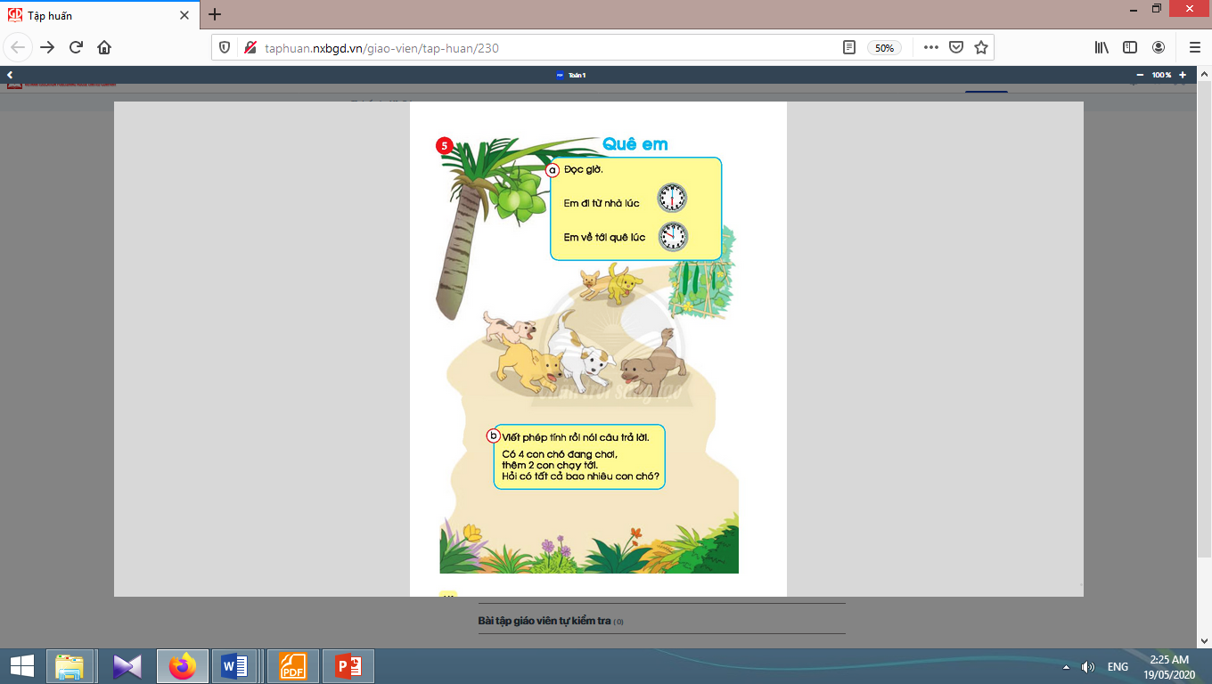
2.5. Bài 5. Quê em: | 2.5. Bài 5:
Ở bài tập này, giáo viên tạo ra một câu chuyện “Quê em” và là người dẫn chuyện, tổ chức các hoạt động theo bài học, nhằm tạo hứng thú học tập.
a) Đọc giờ: | Câu a)
- Giáo viên hướng dẫn học sinh nói theo câu: “Em đi từ nhà lúc 6 giờ, em về tới quê lúc 10 giờ”. | - Học sinh nói theo câu: “Em đi từ nhà lúc 6 giờ, em về tới quê lúc 10 giờ”.
b) Viết phép tính rồi nói câu trả lời: | Câu b)
- Giáo viên hỏi: Về tới quê! Em thấy ở quê có những gì?  - Giáo viên hướng dẫn học sinh tìm hiểu bài. | - Học sinh trả lời: cây dừa, chó, cây xoài, giàn mướp,…  - Học sinh tìm hiểu bài, nhận biết hai yêu cầu:Viết phép tính; Nói câu trả lời.  - Học sinh làm bài, sửa bài.
Nghỉ giữa tiết
c) Viết phép tính, nói câu trả lời: | Câu c)
- Giáo viên hướng dẫn học sinh quan sát tranh, gợi ý bằng các câu hỏi:  + Lúc đầu có mấy con chó? (6 con)  + Bây giờ có mấy con? (3 con)  + Không biết còn lại mấy con nhỉ? (không cần trả lời). | - Học sinh quan sát tranh, trả lời các câu hỏi của giáo viên:  + Lúc đầu có 6 con chó.  + Bây giờ có 3 con con chó.  - Học sinh đọc yêu cầu của bài, làm bài và sửa bài.
d) Số? | Câu d)
- Giáo viên hướng dẫn học sinh đọc bài toán, nhận biết yêu cầu của bài.  - Giáo viên hướng dẫn học sinh làm bằng nhiều cách khác nhau, chẳng hạn: Đo liên tiếp ba lần gang tay theo mép bàn (nhớ làm dấu), dùng thước thẳng có vạch xăng-ti-mét đo theo mép bàn đã làm dấu.  - Giáo viên mở rộng bài học: yêu cầu một số học sinh nói cảm xúc của mình khi về thôn quê, khen ngợi những cảm xúc tốt đẹp (đặc biệt tôn vinh những cảm xúc như: thương yêu, quý trọng, biết ơn,... với những người dân chất phác, hồn hậu ở thôn quê), điều chỉnh những suy nghĩ sai lệch của các em. | - Học sinh đọc bài toán, nhận biết yêu cầu của bài:Xác định số đo quả mướp (theo xăng-ti-mét); Giải thích được cách tìm ra số đo đó.  - Học sinh làm bài, sửa bài, giúp đỡ các bạn còn lúng túng.  - Một vàihọc sinh nói cảm xúc của mình khi về thôn quê  (những bạn  ở quê).
3. Hoạt động ở nhà:
* Mục tiêu: Tạo điều kiện để phụ huynh kết nối việc học tập của học sinh ở trường và ở nhà, giúp cha mẹ hiểu thêm về con em.  * Phương pháp, hình thức tổ chức: Tự học.  * Cách tiến hành: | 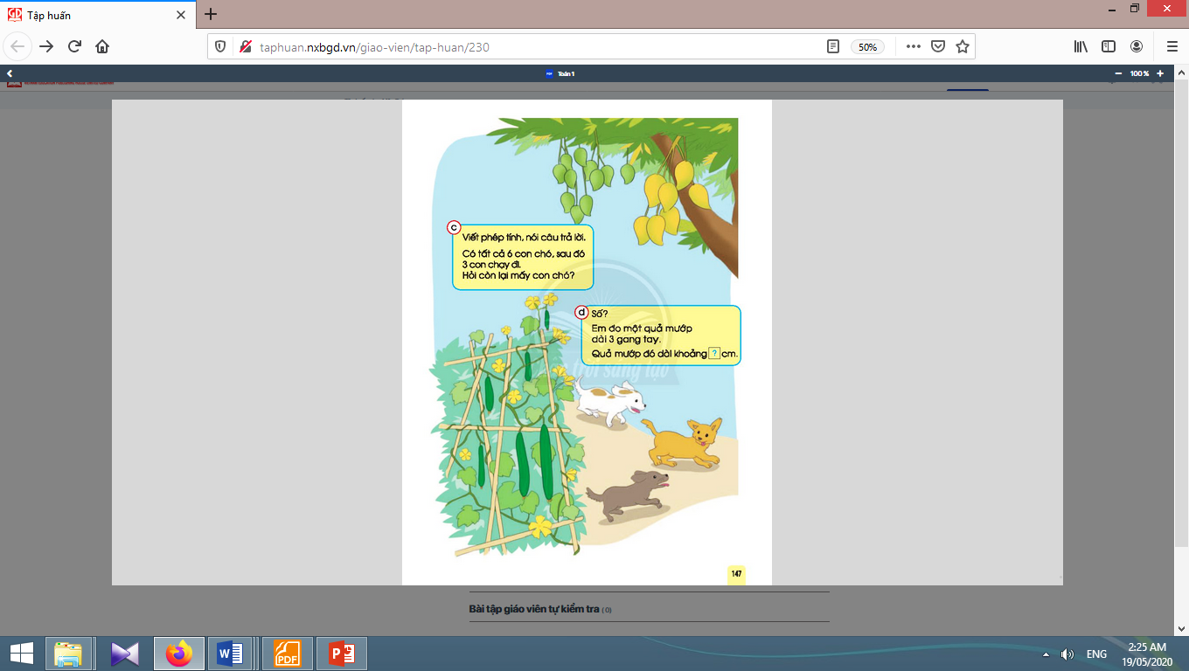
- Giáo viên hướng dẫn học sinh về nhà tìm hiểu về cây cối, con vật, mọi thứ xung quanh (kích cỡ, màu sắc, hình dạng, số lượng,...). | - Học sinh  thực hiện.

Kế hoạch bài dạy lớp 1 môn Đạo đứctuần 32
CHỦ ĐỀ 8: PHÒNG, TRÁNH TAI NẠN, THƯƠNG TÍCH
BÀI 14: PHÒNG, TRÁNH TAI NẠN GIAO THÔNG (tiết 3, sách học sinh, trang 63)

I. YÊU CẦU CẦN ĐẠT:
1. Kiến thức: Nêu được các tín hiệu đèn giao thông, biển báo và cách tham gia giao thông an toàn; biết các hành vi thể hiện sự tuân thủ, chấp hành đúng luật giao thông; nhận biết được sự cần thiết của việc chấp hành nghiêm chỉnh luật giao thông; hậu quả của tai nạn giao thông.
2. Kĩ năng: Thực hành được các hành vi thể hiện sự tuân thủ, chấp hành đúng luật giao thông.
3. Thái độ: Đồng tình với thái độ, hành vi chấp hành, tuân thủ luật giao thông; không đồng tình với thái độ, hành vi không chấp hành luật giao thông.
4. Năng lực chú trọng: Biết bản thân phải làm gì để phòng, tránh tai nạn giao thông; có kế hoạch học tập, rèn luyện những kĩ năng cơ bản để phòng, tránh tai nạn giao thông; thực hiện theo kế hoạch đã lập; tìm hiểu Luật Giao thông đường bộ; tham gia các hoạt động đảm bảo an toàn giao thông.
5. Phẩm chất: Trách nhiệm.
II. ĐỒ DÙNG DẠY HỌC:
1. Giáo viên: Sách Đạo đức; các tranh trong sách học sinh (phóng to); bài hát “Đi đường em nhớ” Nhạc và lời của Hoàng Văn Yến.
2. Học sinh: Sách học sinh, Vở bài tập Đạo đức lớp 1, Kể chuyện Đạo đức lớp 1; …
III. CÁC HOẠT ĐỘNG DẠY HỌC CHỦ YẾU:

Hoạt động của giáo viên | Hoạt động của học sinh
3. Hoạt động luyện tập | 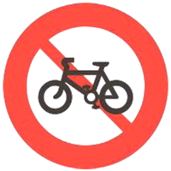  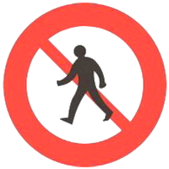
3.2. Hoạt động 2. Khi gặp những biển báo này, em cần phải làm gì
* Mục tiêu: Giúp học sinh tự liên hệ bản thân.
* Phương pháp, hình thức tổ chức: Kể chuyện, đàm thoại.
* Cách tiến hành:
- Giáo viên lưu ý học sinh việc em cần làm khi gặp các biển báo: Biển cấm người đi bộ; Biển cấm xe đạp; Biển dành cho người đi bộ; Biển cấm đi ngược chiều.  - Giáo viên lưu ý học sinh:Các em và bố mẹ, người thân cần tìm hiểu thêm những quy định, biển báo an toàn giao thông.Trước khi đi, cần tìm hiểu các cung đường để biết đường nào hai chiều, đường nào một chiều, đường nào có quy định đặc biệt trong một thời điểm nào đó. | - Học sinh tự liên hệ bản thân khi gặp các biển báo: Biển cấm người đi bộ; Biển cấm xe đạp; Biển dành cho người đi bộ; Biển cấm đi ngược chiều.    
3.3. Hoạt động 3. Liên hệ bản thân
* Mục tiêu: Giúp học sinh tự liên hệ bản thân.
* Phương pháp, hình thức tổ chức: Kể chuyện, đàm thoại.
* Cách tiến hành:
- Giáo viêntổ chức chohọc sinhphát biểu ý kiến cá nhân để các em tự nhìn lại việc tham gia giao thông của mình. Từ đó, các em nhận ra mình đã chấp hành đúng hay chưa đúng luật giao thông, có định hướng khắc phục, sửa chữa như thế nào.  Trong hoạt động này, giáo viên lưu ý có thể có một số học sinh không biết việc mình làm là sai, một số em có lời nói, hành vi chê bai, giễu cợt bạn bè,… để động viên, hướng dẫn các em nhận thức và hành động đúng. | - Học sinh phát biểu ý kiến cá nhân “Em đã thực hiện các quy định an toàn giao thông như thế nào?” để các em tự nhìn lại việc tham gia giao thông của mình. Từ đó, các em nhận ra mình đã chấp hành đúng hay chưa đúng luật giao thông, có định hướng khắc phục, sửa chữa.
4. Hoạt động thực hành
4.1. Hoạt động 1. Kĩ năng đội mũ bảo hiểm đúng cách
* Mục tiêu: Giúp học sinh thực hành kĩ năng đội mũ bảo hiểm đúng cách.  * Phương pháp, hình thức tổ chức: Thực hành, nhóm.  * Cách tiến hành: | 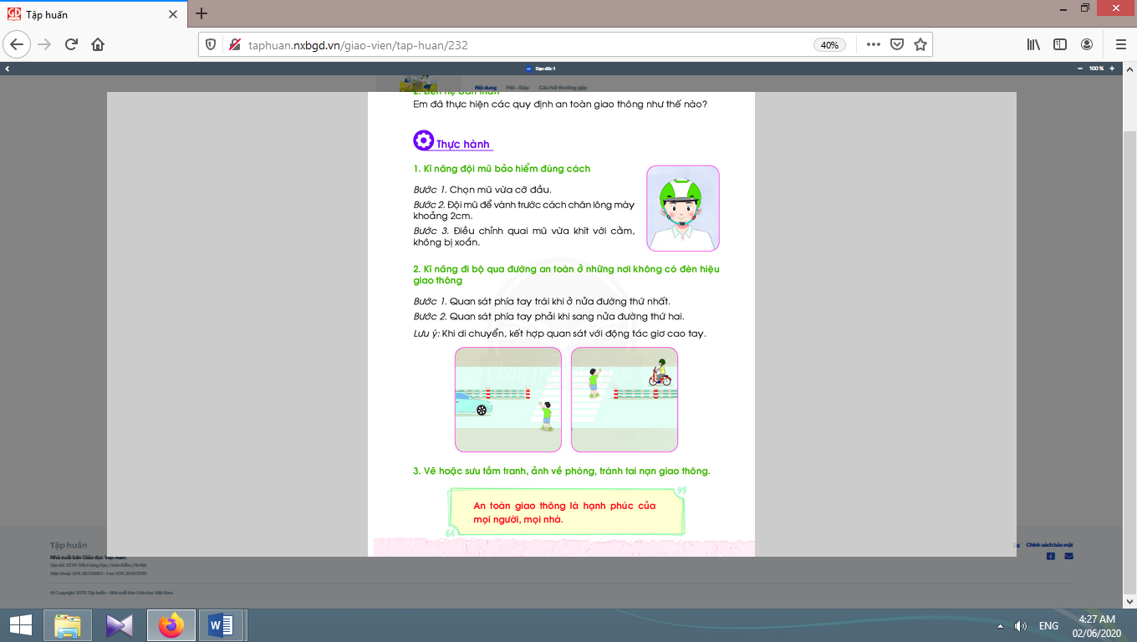
- Giáo viên hướng dẫn học sinh thực hiện các bước đội mũ bảo hiểm như hướng dẫn trong sách học sinh, học sinh cũng đã sử dụng nhiều trong đời sống.  - Giáo viên cho học sinh mang theo mũ bảo hiểm của mình để thực hành, nếu xảy ra tranh cãi, giáo viên cần linh động xử lí tình huống khi thực hành.  - Giáo viên nhắc học sinh các nội dung:Nhớ các thao tác; đảm bảo an toàn khi luyện tập; không dùng dụng cụ luyện tập để chơi, đùa giỡn. | - Học sinh mang theo mũ bảo hiệm và thực hành trong nhóm, trước lớp.

4.2. Hoạt động 2. Kĩ năng đi bộ qua đường an toàn
* Mục tiêu: Giúp học sinh thực hành kĩ năng đi bộ qua đường an toàn.
* Phương pháp, hình thức tổ chức: Thực hành, nhóm.
* Cách tiến hành:
- Giáo viên tổ chức cho học sinh thực hành.  - Sau 2 hoạt động ở phần Thực hành, giáo viên lưu ý học sinh cố gắng rèn luyện để không vấp phải hoặc lặp lại những lỗi trên. | - Học sinh thực hành.  - Học sinh lắng nghe, ghi nhớ.

4.3. Hoạt động 3. Vẽ hoặc sưu tầm tranh, ảnh về phòng, tránh tai nạn giao thông
* Mục tiêu: Giúp học sinh thực hành vẽ hoặc sưu tầm tranh, ảnh về phòng, tránh tai nạn giao thông.  * Phương pháp, hình thức tổ chức: Thực hành, nhóm.  * Cách tiến hành: | 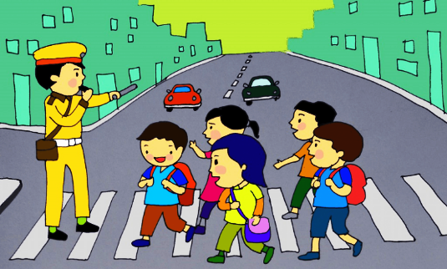
- Giáo viên giao cho các em làm ở nhà, làm theo nhóm từ tiết 1 và cho các em giới thiệu vào tiết 2. | - Học sinh thực hiện theo yêu cầu của giáo viên.

5. Hoạt động nối tiếp sau bài học:
Kết thúc bài học, giáo viên cho học sinh học thuộc và ghi nhớ:An toàn giao thông là hạnh phúc của mọi người, mọi nhà; chuẩn bị bài sau. | Học sinh thực hiện theo yêu cầu của giáo viên.

Kế hoạch bài dạy lớp 1 môn Tự nhiên và Xã hội tiết 1 - tuần 32
TRÁI ĐẤT VÀ BẦU TRỜI
BÀI 30: ÁNH SÁNG MẶT TRỜI (tiết 2, sách học sinh, trang 126-127)

I. YÊU CẦU CẦN ĐẠT:
1. Kiến thức: Nêu được vai trò chiếu sáng và sưởi ấm của Mặt Trời.
2. Kĩ năng: Thực hiện các biện pháp bảo vệ cơ thể khi ra ngoài trời nắng.
3. Thái độ: Có ý thức bảo vệ cơ thể khi đi ngoài trời nắng và chia sẻ với mọi người xung quanh cùng thực hiện.
4. Năng lực chú trọng: Phát triển năng lực tự chủ và tự học, năng lực giao tiếp và hợp tác, năng lực giải quyết vấn đề và sáng tạo.
5. Phẩm chất: Có ý thức tìm hiểu môi trường tự nhiên và xã hội xung quanh; có ý thức vận dụng kiến thức, kĩ năng học được vào cuộc sống.
II. ĐỒ DÙNG DẠY HỌC:
1. Giáo viên: Sách Tự nhiên và Xã hội; tranh ảnh, đoạn video cảnh Mặt Trời chiếu sáng, …
2. Học sinh: Sách học sinh, vở bài tập; các vật dụng: mũ, áo khoác, dù, khẩu trang; …
III. CÁC HOẠT ĐỘNG DẠY HỌC CHỦ YẾU:

Hoạt động của giáo viên | Hoạt động của học sinh
1. Hoạt động khởi động và khám phá
* Mục tiêu: Tạo hứng thú và gợi nhớ lại nội dung học của tiết học trước.
* Phương pháp, hình thức tổ chức: Trò chơi.
* Cách tiến hành:
- Giáo viên tổ chức để học sinh thi đua kể về những lợi ích của ánh sánh mặt trời đã được học ở tiết trước - Giáo viên dẫn dắt: “Chúng ta đã biết Mặt Trời mang đến cho con người và các sinh vật khác rất nhiều lợi ích to lớn. Trong bài học hôm nay, chúng ta cùng tìm hiểu xem, ngoài những lợi ích đó thì ánh sáng mặt trời có gây hại gì cho con người không?” để vào bài tiết 2. | - Học sinh thi đua thực hiện.
2. Hoạt động vận dụng kiến thức, kĩ năng đã học
2.1. Hoạt động 1. Bảo vệ cơ thể khỏi tác hại của ánh sáng mặt trời
* Mục tiêu: Giúp học sinh nhận biết các tác hại của ánh sáng mặt trời.  * Phương pháp, hình thức tổ chức: Trực quan, Đàm thoại, gợi mở - vấn đáp, thảo luận nhóm.  * Cách tiến hành: | 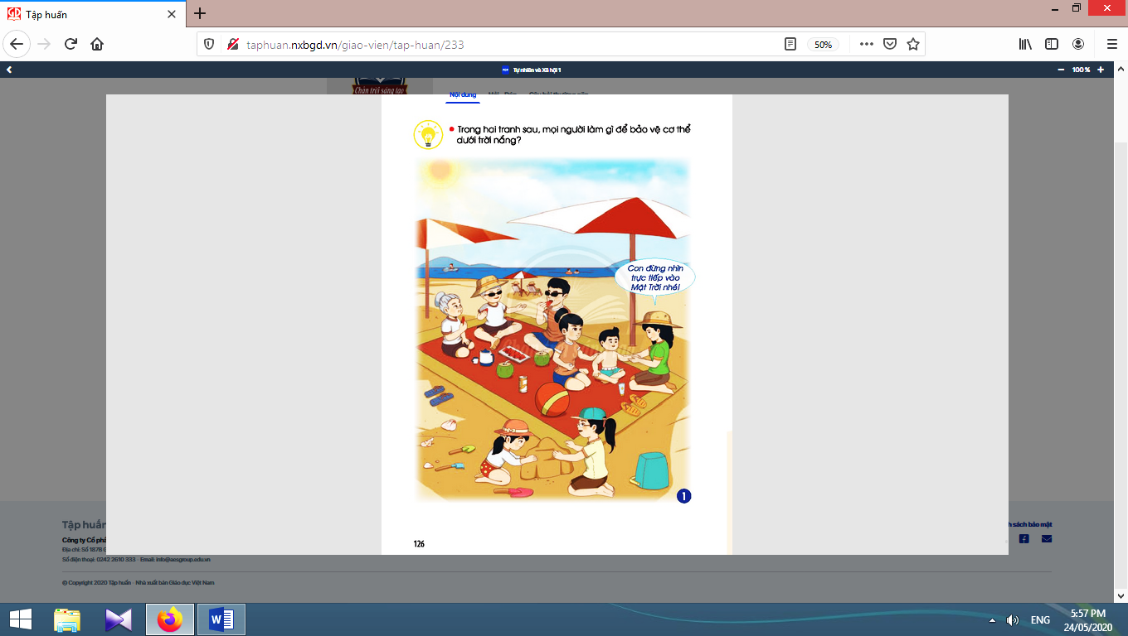
- Giáo viên yêu cầu học sinh tạo thành các nhóm đôi, quan sát tranh 1, 2 trang 126 và 127 sách học sinh và thảo luận theo nội dung câu hỏi: “Mọi người làm gì để bảo vệ cơ thể dưới trời nắng?”.  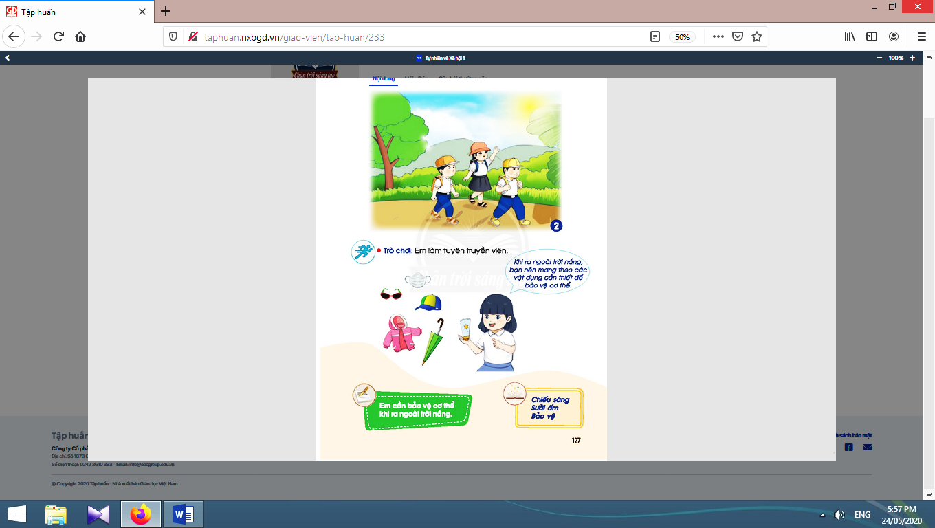  - Giáo viên tổ chức cho các nhóm chia sẻ câu trả lời với cả lớp.  - Giáo viên và học sinh cùng nhận xét và tổng kết: Em cần bảo vệ cơ thể khi ra ngoài trời nắng. | - Học sinh tạo thành các nhóm đôi, quan sát tranh và thảo luận.  - Các nhóm chia sẻ câu trả lời với cả lớp: Tranh 1: Mọi người đang ở bãi biển. Trời rất nắng nên mọi người đều đội nón và ngồi trong bóng mát. Mẹ giúp bé thoa kem chống nắng để bảo vệ da. Tranh 2: Các học sinh đang đi bộ đến trường. Trời nắng, các bạn đều đội nón. Bạn gái giơ tay che để không bị chói mắt (không nên nhìn thẳng vào Mặt Trời vì như thế rất có hại cho mắt).  - Học sinh nhận xét.

2.2. Hoạt động 2. Trò chơi “Em làm tuyên truyền viên”
* Mục tiêu: Giúp học sinh nhận biết những vật dụng cần thiết để bảo vệ cơ thể khi ra ngoài trời nắng.
* Phương pháp, hình thức tổ chức: Trực quan, Đàm thoại, gợi mở - vấn đáp, thảo luận nhóm.
* Cách tiến hành:
- Giáo viên tổ chức cho học sinh chơi trò chơi “Em làm tuyên truyền viên”.  - Giáo viên phổ biến luật chơi: Lần lượt từng học sinh sẽ đóng vai một tuyên truyền viên.  - Giáo viên tuyên dương và giáo dục học sinh sử dụng các vật dụng cần thiết để bảo vệ cơ thể khi ra ngoài trời nắng; giáo viên rút ra kết luận: Luôn mang theo vật dụng giúp bảo vệ cơ thể khi đi ngoài trời nắng. Chia sẻ với mọi người xung quanh cùng thực hiện để bảo vệ sức khoẻ bản thân. | - Học sinh chơi trò chơi “Em làm tuyên truyền viên”.  - Học sinh chọn một vật dụng giúp bảo vệ cơ thể khi đi ngoài nắng và tuyên truyền với các bạn về lợi ích, cách sử dụng, cũng như khuyến khích các bạn sử dụng khi ra ngoài trời nắng. Các bạn còn lại sẽ cùng lắng nghe và bình chọn xem bạn nào là tuyên truyền viên giỏi nhất.  - Học sinh lắng nghe và tập đọc các từ khoá của bài: “Chiếu sáng - Sưởi ấm - Bảo vệ”.

3. Hoạt động tiếp nối sau bài học
- Giáo viên yêu cầu học sinh về nhà trao đổi và chia sẻ với người thân về những vật dụng cần thiết khi đi ra ngoài trời nắng. Quan sát và tìm hiểu về các hiện tượng thời tiết để chuẩn bị cho bài học sau. | - Học sinh thực hiện theo yêu cầu của giáo viên.

Kế hoạch bài dạy lớp 1 môn Tự nhiên và Xã hội tiết 2 - tuần 32
TRÁI ĐẤT VÀ BẦU TRỜI
BÀI 31: HIỆN TƯỢNG THỜI TIẾT (tiết 1, sách học sinh, trang 128-129)

I. YÊU CẦU CẦN ĐẠT:
1. Kiến thức: Mô tả được một số hiện tượng thời tiết; nêu được sự cần thiết phải theo dõi dự báo thời tiết hằng ngày.
2. Kĩ năng: Sử dụng trang phục phù hợp với thời tiết để giữ cơ thể khoẻ mạnh.
3. Thái độ: Có ý thức sử dụng trang phục phù hợp với thời tiết để giữ cơ thể khoẻ mạnh.
4. Năng lực chú trọng: Phát triển năng lực tự chủ và tự học, năng lực giao tiếp và hợp tác, năng lực giải quyết vấn đề và sáng tạo.
5. Phẩm chất: Có ý thức tìm hiểu môi trường tự nhiên và xã hội xung quanh; có ý thức vận dụng kiến thức, kĩ năng học được vào cuộc sống.
II. ĐỒ DÙNG DẠY HỌC:
1. Giáo viên: Sách Tự nhiên và Xã hội; tranh ảnh, đoạn video về các hiện tượng thời tiết như: nóng, lạnh, nắng, mưa, …
2. Học sinh: Sách học sinh, vở bài tập; một vài trang phục như: khăn choàng, áo ấm, áo mưa; …
III. CÁC HOẠT ĐỘNG DẠY HỌC CHỦ YẾU:

Hoạt động của giáo viên | Hoạt động của học sinh
1. Hoạt động khởi động và khám phá
* Mục tiêu: Tạo hứng thú và khơi gợi để học sinh nhận biết hai hiện tượng thời tiết thông thường là nắng và mưa.
* Phương pháp, hình thức tổ chức: Trò chơi.
* Cách tiến hành:
- Giáo viên tổ chức cho học sinh chơi trò chơi “Trời nắng, trời mưa”. Sau khi kết thúc trò chơi, giáo viên nêu câu hỏi: “Em thích trời nắng hay trời mưa? Vì sao?”. Giáo viên mời học sinh trả lời về hiện tượng thời tiết mà em thích đồng thời giải thích lí do. Giáo viên nhận xét chung và dẫn dắt vào bài học: “Hiện tượng thời tiết”. | - Học sinh tham gia trò chơi và trả lời câu hỏi của giáo viên.
2. Hoạt động hình thành, phát triển năng lực nhận thức, tìm hiểu
2.1. Hoạt động 1. Một số hiện tượng thời tiết
* Mục tiêu: Giúp học sinh nhận biết và mô tả được các hiện tượng thời tiết thường gặp.  * Phương pháp, hình thức tổ chức: Trực quan, Đàm thoại, gợi mở - vấn đáp, thảo luận nhóm.  * Cách tiến hành: | 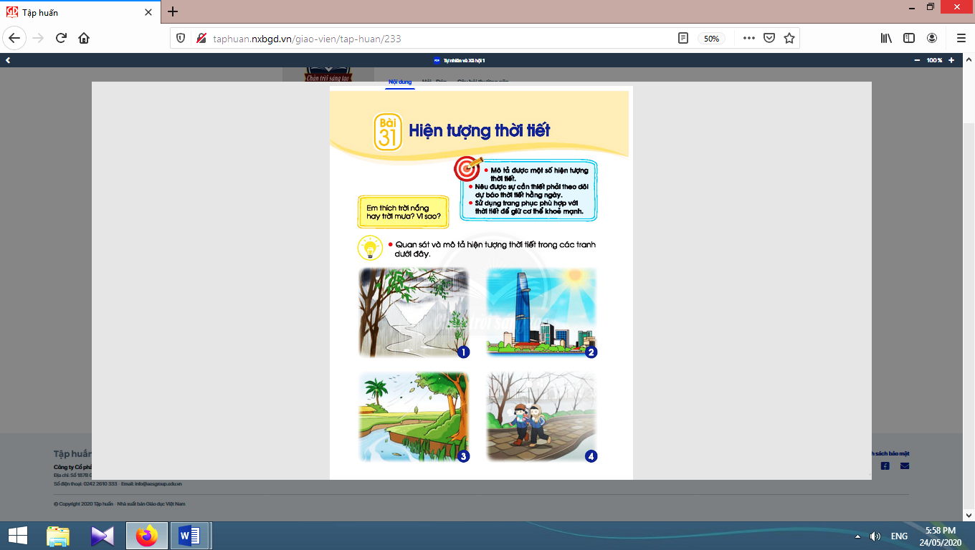
- Giáo viên yêu cầu học sinh quan sát các đoạn video về các hiện tượng thời tiết như: mưa, nắng, gió, lạnh và yêu cầu học sinh thảo luận theo nhóm về nội dung câu hỏi: “Em hãy mô tả hiện tượng thời tiết trong các đoạn phim vừa xem.”.  - Giáo viên mời đại diện từng nhóm chia sẻ câu trả lời.  - Giáo viên mở rộng thêm: Trời mưa thì thời tiết mát mẻ, dễ chịu, cây cối tươi tốt,… nhưng đường xá ướt, ngập, trơn trượt khiến việc đi lại khó khăn; đôi khi mưa lớn kèm giông, sét gây nguy hiểm cho người đi đường. Trời nắng có thuận lợi là nhà cửa, đường phố khô ráo đi đường dễ dàng (do không trơn trượt); có thể mặc đồ mát, nhẹ thoải mái,… nhưng cây cối khô cằn, tiết trời thường nóng nực, oi bức,…  - Giáo viên cùng học sinh nhận xét và rút ra kết luận: Các hiện tượng thời tiết là nắng, mưa, gió, nóng, lạnh. | - Học sinh xem video về các hiện tượng thời tiết như: mưa, nắng, gió, lạnh và thảo luận theo nhóm.  - Đại diện từng nhóm chia sẻ câu trả lời.  - Học sinh lắng nghe.  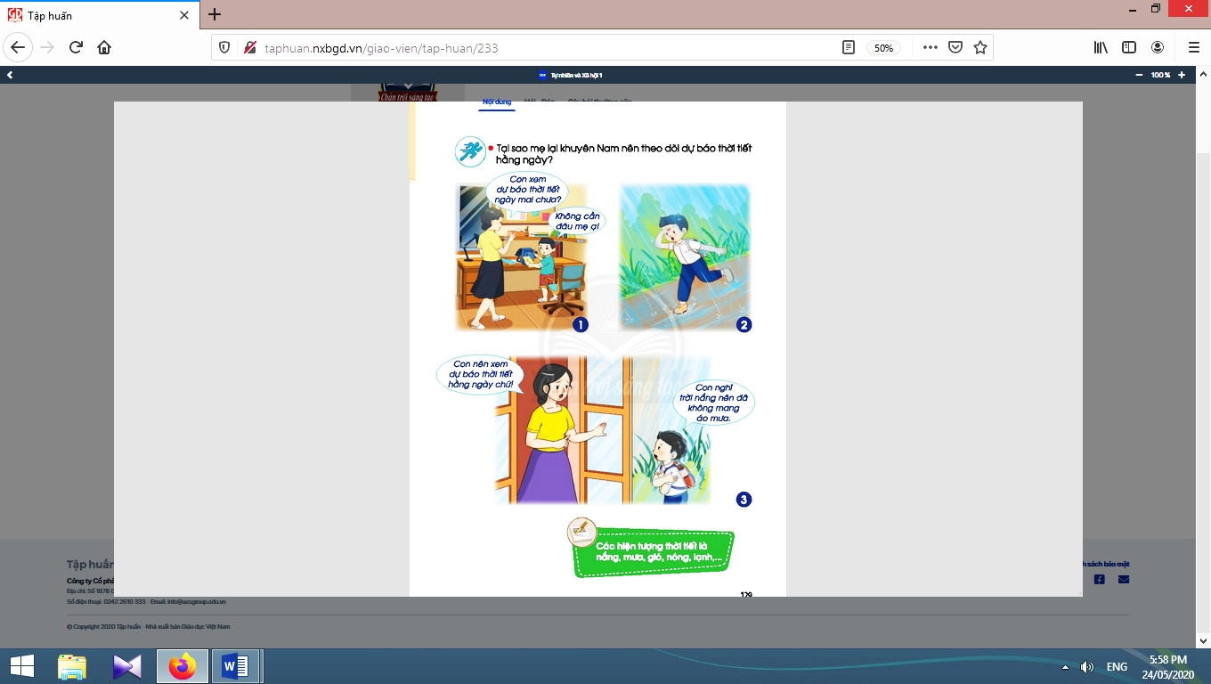  - Học sinh nhận xét và rút ra kết luận.

2.2. Hoạt động 2. Sự cần thiết phải theo dõi dự báo thời tiết
* Mục tiêu: Giúp học sinh nhận ra được lợi ích của việc theo dõi dự báo thời tiết.
* Phương pháp, hình thức tổ chức: thực hành, trực quan.
* Cách tiến hành:
- Giáo viên tổ chức cho học sinh quan sát các tranh 1, 2, 3 trang 129 sách học sinh và thảo luận theo nhóm về nội dung câu hỏi: “Tại sao mẹ lại khuyên Nam nên theo dõi dự báo thời tiết hằng ngày?”.  - Giáo viên quan sát các nhóm thảo luận, giáo viên đặt câu hỏi để gợi ý thêm cho học sinh:  + Tranh 1: Nam đang làm gì? Mẹ hỏi Nam điều gì? Nam trả lời như thế nào?  + Tranh 2: Nam đang đi đâu? Chuyện gì xảy ra với Nam?  + Mẹ khuyên Nam điều gì?  - Giáo viên tổ chức cho các nhóm chia sẻ trước lớp.  - Giáo viên và học sinh cùng nhận xét, rút ra kết luận: Em cần theo dõi dự báo thời tiết hằng ngày để có kế hoạch và sự chuẩn bị về trang phục cho phù hợp với thời tiết, giúp bảo vệ sức khoẻ. | - Học sinh quan sát các tranh và thảo luận theo nhóm.  - Các nhóm chia sẻ trước lớp: Nam đang chuẩn bị sách vở để ngày mai đi học. Mẹ hỏi Nam đã xem dự báo thời tiết cho ngày mai chưa. Nam nói không cần thiết phải theo dõi dự báo thời tiết. Nam đang đi học về thì trời đổ mưa. Nam bị ướt vì không có áo mưa để mặc. Mẹ khuyên Nam nên theo dõi dự báo thời tiết hằng ngày để có sự chuẩn bị về trang phục cho phù hợp.  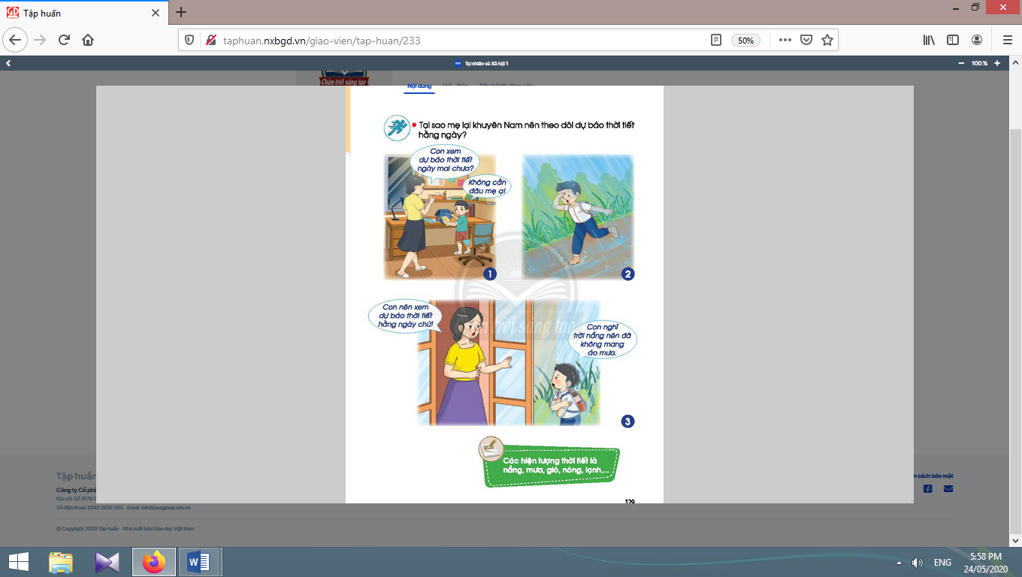  - Học sinh nhận xét, rút ra kết luận.

3. Hoạt động tiếp nối sau bài học
Giáo viên đặt câu hỏi: “Nếu em là Nam, em sẽ làm gì? Để phòng trời mưa, em cần mang theo những vật dụng gì khi đi học?” để học sinh tập đóng vai xử lí tình huống. | - Học sinh đóng vai xử lí tình huống.

Kế hoạch bài dạy lớp 1 môn Hoạt động trải nghiệm - Tuần 32-33
Sinh hoạt theo chủ đề
CHỦ ĐỀ 8: QUÊ HƯƠNG CỦA EM (7 TIẾT)
TIẾT 4-5: GIÚP QUÊ HƯƠNG XANH, SẠCH, ĐẸP HƠN

I. YÊU CẦU CẦN ĐẠT:
1. Về năng lực:
a. Hướng vào bản thân:
Đánh giá hoạt động của bản thân, của bạn; thực hiện những hành động an toàn khi làm việc.
b. Hướng đến xã hội:
Thực hiện được nột số hành vi cơ bản thể hiện sự hợp tác, chia sẻ và hỗ trợ bạn trong hoạt động; biết thiết lập các mối quan hệ với hàng xóm; tham gia một số hoạt động xã hội phù hợp lứa tuổi.
c. Hướng đến tự nhiên:
Phân biệt được môi trường sạch, đẹp và chưa sạch, đẹp; giới thiệu được với bạn bè, người thân về vẻ đẹp của cảnh quan thiên nhiên nơi mình sinh sống; đề ra và thực hành một số hành động cụ thể để bảo vệ vẻ đẹp cảnh quan thiên nhiên, môi trường nơi mình sinh sống; biết bảo vệ vẻ đẹp cảnh quan thiên nhiên nơi mình sinh sống.
2. Về phẩm chất:
Yêu quê hương, yêu môi trường thiên nhiên của quê hương; tích cực tham gia các hoạt động xây dựng, bảo vệ môi trường; biết yêu quý, tôn trọng bản thân, bạn bè; có ý thức trách nhiệm trong công việc được giao; trung thực trong đánh giá bản thân, nhóm, bạn bè.
3. Tích hợp:
- STEM: Khoa học (bảo vệ môi trường; phòng, chống bệnh lây nhiễm); Mĩ thuật (vẽ, trang trí); Toán (kích thước, to nhỏ, dài ngắn; hình học); Công nghệ (quy trình phân loại rác thải).
- Kĩ năng sống: Giữ an toàn trong cuộc sống hằng ngày.
- Tiếng Việt: Sử dụng từ ngữ thích hợp, trình bày rõ ràng.
II. ĐỒ DÙNG DẠY HỌC:
1. Giáo viên: Túi, thùng rác, bao tay, gấp rác, dụng cụ hốt rác; khẩu trang; bút chì, màu vẽ; clips về tác hại của rác thải; …
2. Học sinh: Sách học sinh, vở bài tập; bút chì, màu vẽ; …
III. CÁC HOẠT ĐỘNG DẠY HỌC CHỦ YẾU:

Hoạt động của giáo viên | Hoạt động của học sinh
1. Hoạt động khởi động
* Mục tiêu: Giúp học sinh có hứng thú khi vào bài mới.
* Phương pháp, hình thức tổ chức: Trò chơi.
* Cách tiến hành:
- Giáo viên tổ chức cho học sinh hát kết hợp gõ đệm bài “Em yêu màu xanh” nhạc và lời của Thái Nguyên.  - Giáo viên dẫn dắt học sinh vào bài học. | 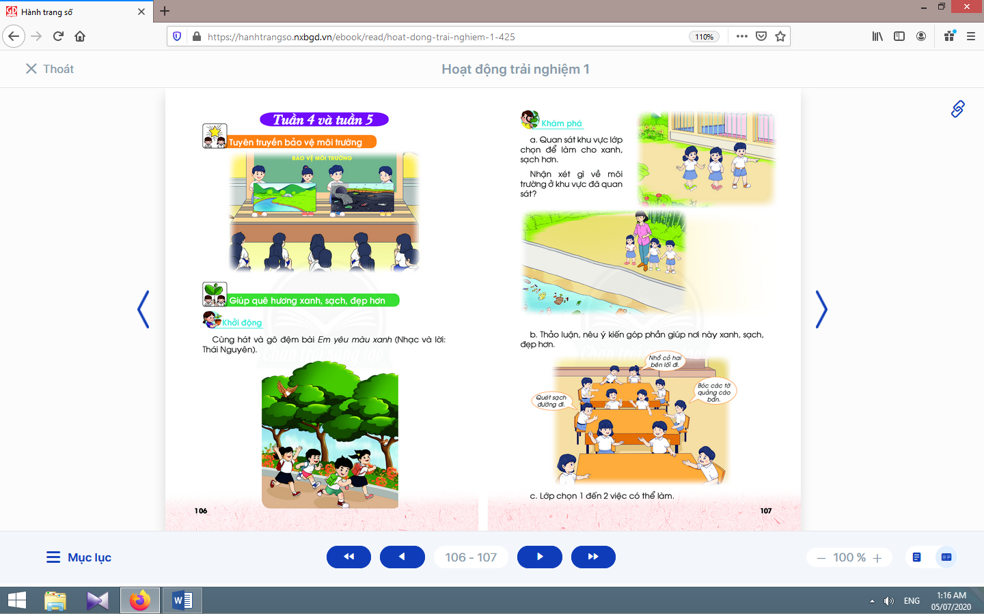  - Học sinh hát kết hợp  gõ đệm.
2. Hoạt động khám phá
* Mục tiêu: Giúp học sinh thực hiện làm vệ sinh 9ể trường lớp sạch, đẹp hơn.
* Phương pháp, hình thức tổ chức: Thảo luận nhóm, đàm thoại, vấn đáp, trực quan, thực hành.
* Cách tiến hành:
a. Quan sát khu vực lớp chọn để làm cho xanh, sạch:  - Giáo viên cùng học sinh tổ chức quan sát những khu vực trong trường hoặc quanh trường để xem nơi nào chưa sạch, đẹp.  - Giáo viên yêu cầu các nhóm tập hợp các ý kiến nhận xét và trình bày trước lớp để tiến hành làm vệ sinh.  b. Thảo luận, nêu ý kiến giúp nơi quan sát xanh, sạch hơn:  - Giáo viên tổ chức cho học sinh thảo luận nhóm để tìm cách làm cho những nơi vừa quan sát trở nên xanh, sạch hơn.  - Giáo viên dùng tranh, ảnh và đặt câu hỏi để học sinh trả lời về tên gọi các con đường, cảnh vật, địa danh trong các hình ảnh.  c. Lớp chọn 1 đến 2 việc có thể làm:  - Giáo viên cho học sinh chọn từ các nội dung đã tìm hiểu, thảo luận. | - Học sinhcùng quan sát với giáo viên: con đường vào trường; hành lang bên trong và ngoài tường rào; …  - Các nhóm tập hợp các ý kiến nhận xét và trình bày trước lớp.  - Các nhóm thảo luận và trình bày: xóa quảng cáo bẩn; dọn cỏ dọc lối đi; quét dọn rác sạch sẽ; …  - Học sinh quan sát, trả lời.  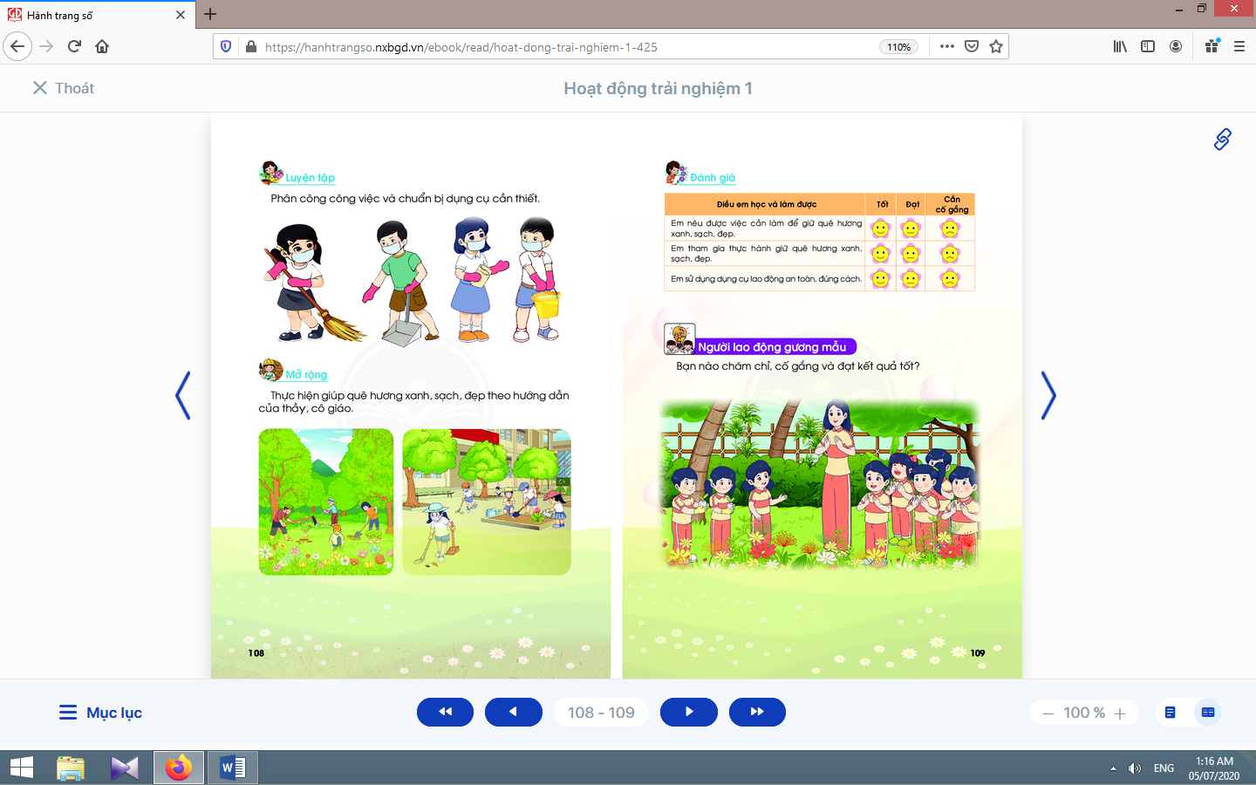  - Học sinh chọn việc có thể làm được hoặc phải phối hợp với lớp khác để thực hiện.
3. Hoạt động luyện tập
* Mục tiêu: Giúp học sinh biết phân công công việc và lựa chọn công cụ cần thiết để thực hành làm vệ sinh.
* Phương pháp, hình thức tổ chức: Trực quan, trò chơi, thuyết trình.
* Cách tiến hành:
- Giáo viên hướng dẫn học sinh phân công công việc cần làm trong 2 tuần; chuẩn bị dụng cụ (chổi, đồ hốt rác, …); đồ bảo hộ lao động (khẩu trang, nón, …). | - Học sinh phân công theo nhóm.
4. Hoạt động mở rộng
* Mục tiêu: Giúp học sinh biết thực hiện giúp quê hương xanh, sạch, đẹp theo hướng dẫn của giáo viên.
* Phương pháp, hình thức tổ chức: Thực hành.
* Cách tiến hành:
- Giáo viên cùng học sinh thực hiện theo kế hoạch.  - Giáo viên hướng dẫn và yêu cầu học sinh thu dọn đồ đạt, vệ sinh sau khi hoàn thành công việc; rút kinh nghiệm để lần sau làm tốt hơn. | - Học sinh thực hành cùng giáo viên.  - Học sinhthực hiện theo yêu cầu.
5. Đánh giá | 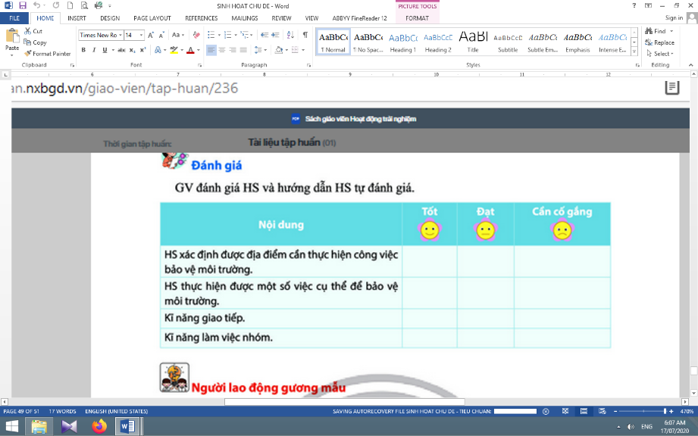
* Mục tiêu: Giúp học sinh tự đánh giá mình và đánh giá bạn.
* Phương pháp, hình thức tổ chức: Thực hành.
* Cách tiến hành:
Giáo viênđánh giá học sinh và hướng dẫn học sinh tự đánh giá mình, đánh giá bạn qua phiếu. | Học sinh tự đánh giá mình và đánh giá bạn qua phiếu đánh giá.

Kế hoạch bài dạy lớp 1 môn Hoạt động trải nghiệm - Tuần 32-33
Sinh hoạt lớp
CHỦ ĐỀ 8: QUÊ HƯƠNG CỦA EM (7 TIẾT)
TIẾT 4-5: NGƯỜI LAO ĐỘNG GƯƠNG MẪU

I. YÊU CẦU CẦN ĐẠT:
1. Kiến thức: Giúp học sinh biết khi làm việc chăm chỉ, cố gắng sẽ đạt được kết quả tốt.
2. Kĩ năng:
- Thực hiện siêng năng, cần cù, chăm chỉ trong làm việc.
- Xây dựng bầu không khí thân thiện, vui tươi, hợp tác, yêu thương trong lớp.
- Tổ chức lớp học: Giải quyết các tình huống có thể gây cản trở cho các hoạt động của lớp; thống nhất (bổ sung thêm) các quy tắc ứng xử, nội quy làm việc, … cần thiết cho lớp.
- Kiến tạo động lực học tập, niềm hứng khởi trong học tập, động viên tinh thần học sinh: đánh giá, khích lệ thành quả đạt được của cá nhân, nhóm, lớp.
- Rèn luyện một số kĩ năng cần thiết cho học sinh trong học tập và đời sống.
3. Thái độ: Thể hiện được sự tôn trọng, yêu thương, hợp tác.
II. ĐỒ DÙNG DẠY HỌC:
1. Giáo viên: Bản tóm tắt nội dung tổng kết lớp; danh sách sinh nhật của tuần (nếu có); ...
2. Học sinh: Bản tự nhận xét, đánh giá của cá nhân, nhóm, lớp; …
IV. CÁC HOẠT ĐỘNG DẠY HỌC CHỦ YẾU:
Hoạt động của giáo viên | Hoạt động của học sinh
1. Hoạt động khởi động
* Mục tiêu: Giúp tạo hưng phấn cho học sinh.
* Phương pháp, hình thức tổ chức: Hát.
* Cách tiến hành:
- Giáo viên tổ chức cho học sinh hát kết hợp gõ đệm bài “Em yêu màu xanh” nhạc và lời của Thái Nguyên. | - Học sinh hát kết hợp bộ gõ cơ thể.
2. Đánh giá tình hình của lớp
* Mục tiêu: Giúp học sinh tự nhận xét, đánh giá tình hình của lớp trong tuần qua.
* Phương pháp, hình thức tổ chức: Đàm thoại, vấn đáp, trực quan.
* Cách tiến hành:
- Giáo viên yêu cầu lớp trưởng (chủ tịch Hội đồng tự quản) lên điều khiển.  - Giáo viên khen ngợi, động viên những việc làm tốt, gương tốt mà lớp đã thực hiện, đồng thời nhắc nhở, rút kinh nghiệm đối với những bạn chưa làm tốt. | - Lớp trưởng yêu cầu từng tổ trưởng nhận xét, đánh giá và báo cáo kết quả học tập, sinh hoạt của tổ trong tuần qua.  - Lớp trưởng yêu cầu các lớp phó lên nhận xét, đánh giá tình hình học tập, lao động, kỉ luật, phong trào, … của lớp mình trong tuần qua.  - Lớp trưởng nhận xét chung kết quả học tập, rèn kuyện của lớp.  - Học sinh hưởng ứng.
3. Giải pháp cho tình hình thực tế
* Mục tiêu: Giúp học sinh nhận ra các hành vi chưa đúng trong tuần qua và đề ra biện pháp khắc phục.  * Phương pháp, hình thức tổ chức: Đàm thoại, trực quan, thảo luận nhóm.  * Cách tiến hành: | 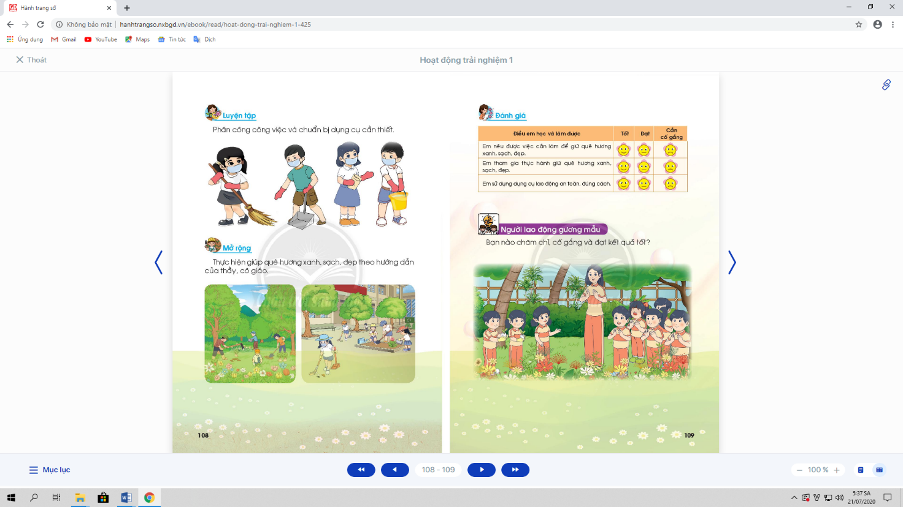
- Giáo viên sử dụng bộ 4 câu hỏi để giúp học sinh nhận ra các hành vi chưa đúng trong tuần qua và đề ra biện pháp khắc phục:  + Em mong muốn lớp của mình là lớp học như thế nào?  + Tuần qua, mỗi em (nhóm, lớp) đã làm gì?  + Những gì em đã làm có giúp em đạt được mong muốn như trên không?  + Em cần làm gì để có được lớp học như em mong muốn? | - Học sinh thảo luận, cho ý kiến.  - Học sinh tự nhìn nhận những việc đã qua, đánh giá những điểm mạnh, điểm yếu của bản thân, bạn bè, nhóm, lớp.  - Học sinh thảo luận, suy nghĩ và trả lời.  - Học sinh thảo luận, cùng đề ra hành động và cam kết.
4. Thông tin quan trọng
* Mục tiêu: Giáo viên thông báo, nhắc nhở những điều cần thiết, giúp học sinh chuẩn bị cho tuần sau.
* Phương pháp, hình thức tổ chức: Thuyết trình.
* Cách tiến hành:
- Giáo viên thông báo nhắc nhở những việc làm cần chuẩn bị cho tuần sau: về học tập, phong trào Đội, … | - Học sinh lắng nghe, thực hiện.

5. Hoạt động kết nối
* Mục tiêu: Giúp rèn luyện các kĩ năng, phẩm chất cần thiết cho học sinh: làm việc nhóm, hợp tác.
* Phương pháp, hình thức tổ chức: Thực hành.
* Cách tiến hành:
- Giáo viên yêu cầu học sinh chia nhóm và phân công nhiệm vụ.  - Giáo viên yêu cầu học sinh làm vệ sinh lớp học. | - Mỗi nhóm thực hiện một công việc do giáo viên phân công; nhóm khác nhận xét.  - Học sinh thu dọn sạch sẽ, gọn gàng sau khi làm xong.

